TUẦN 15
Ngày soạn: 14/12/2024 Ngày giảng, sáng thứ 2:16/12/2024
Ngày điều chỉnh.............................
TIẾT 1: HOẠT ĐỘNG TRẢI NGHIỆM
SINH HOAT DƯỚI CỜ
CHỦ ĐỀ: NHỮNG NGƯỜI SỐNG XUNG QUANH EM
Sinh hoạt theo chủ đề: TRUYỀN THỐNG QUÊ HƯƠNG
I. YÊU CẦU CẦN ĐẠT
1. Kiến thức, kĩ năng
- HS biết được những truyền thống tốt đẹp của dân tộc Việt Nam và của quê hương mình.
- Có ý thức giữ gìn và phát huy truyền thống tốt đẹp của quê hương bằng những hành động, việc làm cụ thể.
2. Năng lực, phẩm chất
- Năng lực tự chủ, tự học: Biết có ý thức giữ gìn và phát huy truyền thống tốt đẹp của quê hương bằng những hành động, việc làm cụ thể.
- Năng lực giải quyết vấn đề và sáng tạo: Biết phát huy truyền thống tốt đẹp của quê hương bằng việc làm thực tế.
- Năng lực giao tiếp và hợp tác: Biết chia sẻ với bạn về hiểu biết của mình về những truyền thống tốt đẹp cảu dân tộc Việt Nam và của quê hương.
- Phẩm chất nhân ái: tôn trọng bạn, biết lắng nghe những chia sẻ mà bạn đưa ra.
- Phẩm chất chăm chỉ: Chịu khó tìm hiểu các truyền thống của dân tộc mình để giới thiệu với các bạn phù hợp, sáng tạo.
- Phẩm chất trách nhiệm: làm việc tập trung, nghiêm túc, có trách nhiệm trước tập thể lớp.
II. ĐỒ DÙNG DẠY HỌC
- Kế hoạch bài dạy, bài giảng.
- SGK và các thiết bị, học liệu phục vụ cho tiết dạy.

III. HOẠT ĐỘNG DẠY HỌC
Hoạt động của giáo viên | Hoạt động của học sinh
1. Khởi động: (5’)  - GV mở bài hát “Việt Nam quê hương tôi” để khởi động bài học.  + GV cùng chia sẻ với HS về nội dung bài hát.  - GV Nhận xét, tuyên dương.  - GV dẫn dắt vào bài mới | - HS lắng nghe.  - HS Chia sẻ với GV về nội dung bài hát.  - HS lắng nghe.
2. Khám phá* Hoạt động 1: Tự hào về truyền thống quê hương (làm việc chung cả lớp)  - Làm việc nhóm: GV chiếu tranh SGK trang 43,44  + GV cho các nhóm quan sát tranh và thảo luận về những truyền thống tốt đẹp của dân tộc Việt Nam được thể hiện trong mỗi bức tranh.  - GV mời nhóm trình bày trước lớp.  - GV mời các nhóm khác nhận xét.  _ GV cho HS chia sẻ về những truyền thống tốt đẹp của quê hương mình.  - GV nhận xét chung, tuyên dương.  - GV tổng kết | - Học sinh đọc yêu cầu bài  - HS tiến hành quan sát tranh và tham gia thảo luận thống nhất  - Nhóm chia sẻ trước lớp.  - HS nhận xét ý kiến của bạn.  - Một số Hs chia sẻ.  - Lắng nghe rút kinh nghiệm.
3. Luyện tập: (25’)  Hoạt động 2. Thắp sáng truyền thống quê hương. (Làm việc nhóm 4 – Cả lớp)  - GV Mời HS đọc yêu cầu bài.  - GV yêu cầu HS thảo luận nhóm 4: Xây dựng kế hoạch thực hiện các hoạt động góp phần thắp sáng truyền thống quê hương:  + Tên truyền thống  + Các hoạt động, cong việc sẽ thực hiện.  + Thời gian thực hiện  + Địa điểm thực hiện  - Các nhóm lên trình bày  - GV mời các nhóm khác nhận xét.  - GV nhận xét chung, tuyên dương. | - 1 HS đọc yêu cầu bài.  - Học sinh chia nhóm 4, đọc yêu cầu bài và tiến hành thảo luận và trình bày:  - Nhóm trình bày  - Các nhóm NX, bổ sung đóng góp ý kiến cho bản kế hoạch.
4. Vận dụng: (5’)  - GV chiều một số hình ảnh về truyền thống của dân tộc Việt Nam  - Quan sát nêu cảm nhận của mình.  - GV nêu yêu cầu và hướng dẫn học sinh về nhà các em chủ động thực hiện các hoạt đọng theo kế hoạch để góp phần thắp sáng truyền thống của Dân tộc Việt Nam và quê hương mình.  - Nhận xét sau tiết dạy, dặn dò về nhà. | - Quan sát và nêu cảm nghĩ  - Học sinh tiếp nhận thông tin và yêu cầu để về nhà ứng dụng.  - HS lắng nghe, rút kinh nghiệm
...............................................................................................................
TIẾT 2+3: TIẾNG VIỆT. (Đọc - Nói và nghe)
CHỦ ĐIỂM: CỘNG ĐỒNG GẮN BÓ
Bài 27: NHỮNG CHIẾC ÁO ẤM. (T1+2)
I. YÊU CẦU CẦN ĐẠT
1. Kiến thức, kĩ năng
- Học sinh đọc đúng từ ngữ, câu, đoạn và toàn bộ câu chuyện “Những chiếc áo ấm”.
- Bước đầu biết thể hiện ngữ điệu khi đọc lời nói của nhân vật trong câu chuyện, biết nghỉ hơi ở chỗ có dấu câu.
- Nhận biết được các nhân vật, hành động, việc làm, sự đóng góp phù hợp với khả năng của mỗi nhân vật vào công việc chung
- Hiểu điều tác giả muốn nói qua các câu chuyện.
- Hiểu nội dung bài: Nếu tất cả chung sức, chung lòng sẽ làm được những việc lớn lao mà sức một người không thể làm được
- Nói rõ ràng đóng góp ý kiến đúng với yêu cầu, biết đặt câu hỏi với bạn để hiểu đúng ý kiến của bạn
- Phát triển năng lực ngôn ngữ.
2. Năng lực, phẩm chất
- Năng lực tự chủ, tự học: lắng nghe, đọc bài và trả lời các câu hỏi. Nêu được nội dung bài.
- Năng lực giải quyết vấn đề và sáng tạo: tham gia trò chơi, vận dụng.
- Năng lực giao tiếp và hợp tác: tham gia đọc trong nhóm.
- Phẩm chất yêu nước: Biết chung sức chung lòng sẽ làm được những điều lớn lao
- Phẩm chất nhân ái: Biết đoàn kết giúp đỡ nhau sẽ làm nên việc lớn
- Phẩm chất chăm chỉ: Chăm chỉ đọc bài, trả lời câu hỏi.
- Phẩm chất trách nhiệm: Giữ trật tự, học tập nghiêm túc.
II. ĐỒ DÙNG DẠY HỌC
- Kế hoạch bài dạy, bài giảng.
- SGK và các thiết bị, học liệu phụ vụ cho tiết dạy.

III. HOẠT ĐỘNG DẠY HỌC CHỦ YẾU
Hoạt động của giáo viên | Hoạt động của học sinh
1. Khởi động: (25’)  - GV tổ chức trò chơi để khởi động bài học.  + Câu 1: Trong chuyện Đi tìm mặt trời có những nhân vật nào ?  + Câu 2: Em thích nhân vật nào trong câu chuyện? Vì sao?  - GV Nhận xét, tuyên dương.  - GV dẫn dắt vào bài mới | - HS tham gia trò chơi  + Trả lời: Có các nhân vật: Gõ kiến, công, liếu điếu, chích chòe, gà trống  + Trả lời: Em thích nhân vật gà trống vì gà trống mang ánh sáng cho mọi người, mọi vật  - HS lắng nghe.
2. Khám phá: (15 -17’)  2.1. Hoạt động 1: Đọc văn bản.  - GV đọc mẫu: Đọc diễn cảm, nhấn giọng ở những từ ngữ giàu sức gợi tả, gợi cảm.  - GV HD đọc: Đọc trôi chảy toàn bài, ngắt nghỉ câu đúng, chú ý câu dài. Đọc diễn cảm, giọng kể chuyện, thay đổi ngữ điệu ở chỗ lời nói trực tiếp của các nhân vật  - Gọi 1 HS đọc toàn bài.  - GV chia đoạn: (4 đoạn)  + Đoạn 1: Từ đầu đến phải may thành áo mới được  + Đoạn 2: Tiếp theo cho đến mọi người cần áo ấm  + Đoạn 3: Tiếp theo cho đến để may áo ấm cho mọi người  + Đoạn 4: Còn lại.  - GV gọi hs đọc NT theo đoạn.  - Luyện đọc từ khó: chim ổ dộc, làm chỉ, luồn kim,..  - Luyện đọc câu dài: Mùa đông,/ thỏ quấn tấm vải lên người cho đỡ rét/thì gió thổi tấm vải bay xuống ao; Thỏ trải vải./Ốc sên kẻ đường vạch./ Bọ ngựa cắt vải theo vạch. Tằm xe chỉ./ Nhím chắp vải dùi lỗ,…  - Luyện đọc đoạn: GV tổ chức cho HS luyện đọc đoạn theo nhóm 4.  - GV nhận xét các nhóm.  2.2. Hoạt động 2: Trả lời câu hỏi.  - GV gọi HS đọc và trả lời lần lượt 4 câu hỏi trong sgk. GV nhận xét, tuyên dương.  - GV hỗ trợ HS gặp khó khăn, lưu ý rèn cách trả lời đầy đủ câu.  + Câu 1: Mùa đông đến, thỏ chống rét bằng cách nào?  + Câu 2: Vì sao nhím nảy ra sáng kiến may áo ấm?  ( Giáo viên viết tên các con vật lên bảng: thỏ - nhím – chị tằm – bọ ngựa - ốc sên – chim ổ dộc ).Cho Hs giiar nghĩa về tổ chim ổ dộc  + Câu 3: Mỗi nhân vật trong câu chuyện đã đóng góp gì vào việc làm ra những chiếc áo ấm?  M: Nhím rút chiếc lông nhọn trên lưng để làm kim may áo.  -GV chia thành các nhóm ( mỗi nhóm có 6 HS) mỗi em sẽ đóng vai một nhân vật để nói về khả năng, những đóng góp của mình vào công việc làm ra những chiếc áo ấm cho cư dân trong rừng.  + Câu 4: Em thích nhân vật nào trong câu chuyện? Vì sao?  + Câu 5: Em học được điều gì qua câu chuyện trên?  - GV mời HS nêu nội dung bài.  - GV Chốt: Qua câu chuyện giúp em hiểu: Không có việc gì khó nếu biết huy động sức mạnh và trí tuệ của tập thể.  2.3. Hoạt động : Luyện đọc lại.  - GV đọc diễn cảm toàn bài.  - HS đọc nối tiếp, Cả lớp đọc thầm theo. | - Hs lắng nghe.  - HS lắng nghe cách đọc.  - 1 HS đọc toàn bài.  - HS quan sát  - HS đọc nối tiếp theo đoạn.  - HS đọc từ khó.  - 2-3 HS đọc câu dài.  - HS luyện đọc theo nhóm 4.  - HS trả lời lần lượt các câu hỏi:  + Mùa đông đến, Thỏ quấn tấm vải lên người cho đỡ rét, nhưng tấm vải bị gió thổi bay xuống ao.  + Nhím nảy ra sáng kiến may áo thì gió sẽ không thổi bay được  + Các nhóm thảo luận và đóng vai nói khả năng, những đóng góp của mình vào công việc làm ra những chiếc áo ấm cho cư dân trong rừng.  + Các em làm việc theo nhóm. Từng em phát biểu ý kiến của mình  + Qua câu chuyện em học được bài học: Trước một việc khó, hãy sử dụng sức mạnh và trí tuệ của tập thể.  + Em rút ra được bài học: Cần phải đoàn kết, hợp lực để tạo ra sức mạnh  - HS nêu theo hiểu biết của mình.  -2-3 HS nhắc lại  - HS đọc nối tiếp đoạn, thi đọc.
3. Nói và nghe: Thêm sức thêm tài  3.1. Hoạt động 3: Em thích học cá nhân, học theo cặp hay học nhóm? Vì sao?  - GV gọi HS đọc chủ đề và yêu cầu nội dung.  - GV tổ chức cho HS làm việc nhóm 2 trả lời: Em thích học cá nhân, học theo cặp hay học nhóm? Vì sao?  - Gọi HS trình bày trước lớp.  - GV nận xét, tuyên dương.  3.2. Hoạt động 4: Kể về một hoạt động tập thể mà em đã tham gia  - GV gọi Hs đọc yêu cầu trước lớp.  - GV cho HS làm việc nhóm 4: Các nhóm đọc thầm gợi ý trong sách giáo khoa và suy nghĩ về các hoạt động tập thể mà em tham gia  - Mời các nhóm trình bày.  - GV nhận xét, tuyên dương. | - 1 HS đọc to chủ đề: Thêm sức thêm tài  + Yêu cầu: Em thích học cá nhân, học theo cặp hay học nhóm? Vì sao?  - HS sinh hoạt nhóm và trả lời: Em thích học cá nhân, học theo cặp hay học nhóm? Vì sao?  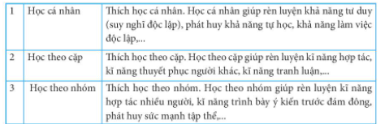  - HS trình kể về một hoạt động tập thể mà em đã tham gia  - 1 HS đọc yêu cầu: Kể về một hoạt động tập thể mà em đã tham gia  - HS trình bày trước lớp, HS khác có thể nêu câu hỏi. Sau đó đổi vai HS khác trình bày.
4. Vận dụng: (5’)  - GV tổ chức vận dụng để củng cố kiến thức và vận dụng bài học vào tực tiễn cho học sinh.  + Nhớ lại một hoạt động tập thể mà em thấy vui và kể cho người thân  =>Có công việc chung, cần sẵn sàng góp công, góp sức.. có nhưu vậy chúng ta mới gắn bó, cuộc sống vui vẻ và hạnh phúc hơn. | - HS tham gia để vận dụng kiến thức đã học vào thực tiễn.  - HS quan sát video.  + Trả lời các câu hỏi.  - Lắng nghe, rút kinh nghiệm.
.........................................................................................................................
TIẾT 4: TOÁN
Bài 48: GÓC VUÔNG - GÓC KHÔNG VUÔNG. (Tiết 1) – Trang 101-102
I. YÊU CẦU CẦN ĐẠT
1. Kiến thức, kĩ năng
- Có được biểu tượng về góc vuông, góc không vuông.
- Nhận biết được góc vuông, góc không vuông. Đọc tên góc (đọc tên các thành tố của góc như: đỉnh, cạnh).
- Phát triển năng lực lập luận, tư duy toán học và năng lực giao tiếp toán học
2. Năng lực, phẩm chất
- Năng lực tự chủ, tự học: Chủ động học tập, tìm hiểu nội dung bài học. Biết lắng nghe và trả lời nội dung trong bài học.
- Năng lực giải quyết vấn đề và sáng tạo: tham gia tích cực trò chơi, vận dụng.
- Năng lực giao tiếp và hợp tác: Thực hiện tốt nhiệm vụ trong hoạt động nhóm.
- Phẩm chất nhân ái: Có ý thức giúp đỡ lẫn nhau trong hoạt động nhóm để hoàn thành nhiệm vụ.
- Phẩm chất chăm chỉ: Chăm chỉ suy nghĩ, trả lời câu hỏi; làm tốt các bài tập.
- Phẩm chất trách nhiệm: Giữ trật tự, biết lắng nghe, học tập nghiêm túc.
II. ĐỒ DÙNG DẠY HỌC
1. Giáo viên
- Kế hoạch bài dạy, bài giảng.
- SGK và các thiết bị, học liệu phụ vụ cho tiết dạy.
2. Học sinh
- Thước kẻ, ê ke.
III. HOẠT ĐỘNG DẠY HỌC CHỦ YẾU
Hoạt động của giáo viên | Hoạt động của học sinh
1. Khởi động: (5’)  - GV tổ chức trò chơi để khởi động bài học qua bài hát: Thể dục buổi sáng: GV mở bài hát yêu cầu học sinh đứng lên tập thể dục qua lời bài hát.  - GV Nhận xét, tuyên dương.  - GV dẫn dắt vào bài mới.  + Qua bài hát các con đã tập những động tác nào?  + Các động tác vừa tập vừa rồi giúp các con tạo được các góc như thế nào?  - GV giới thệu bài: Qua bài hát vừa rồi các con vừa được ôn lại các động tác đã học trong bài thể dục buổi sáng. Qua đây các con biết tạo thân mình thành các góc vuông và góc không. Vậy ngoài các động tác đó chúng ta còn có cách nào để tìm ra các góc? Cô và cả lớp cùng tìm hiểu bài 48: Góc vuông – Góc không vuông. | - HS tham gia trò chơi qua bài hát: Thể dục buổi sáng.  - HS lắng nghe.  + Trả lời: Qua bài hát em được tập đông tác: Vươn thở, tay, chân...  + Trả lời theo ý hiểu.  - HS lắng nghe.
2. Khám phá: (15 -17’)  *Hoạt động 1: Làm quen với góc.  - GV yêu cầu HS quan sát tranh và nói cho bạn nghe: Tranh vẽ gì?  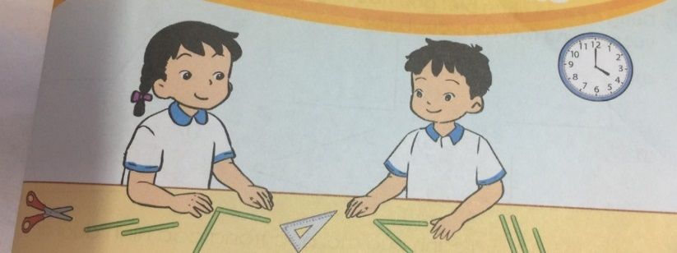  - GV chỉ tranh và yêu cầu học sinh quan sát hình ảnh cây kéo, hai kim đồng hồ, cái ê ke tạo thành góc.  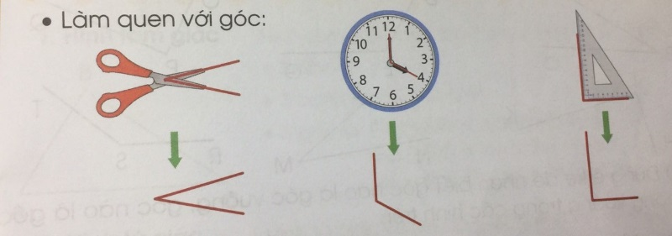  - GV vẽ mô phỏng hình ảnh của góc tạo bởi những hình ảnh HS vừa quan sát và giới thiệu: Đây là góc.  - Yêu cầu HS thực hiên theo cặp, chỉ và nói cho nhau nghe (thời gian: 1”)  - GV gọi một số cặp HS lên chỉ và nói: Đây là góc.  *Hoạt động 2: Nhận dạng góc vuông, góc không vuông.  - GV giới thiệu góc vuông, góc không vuông.  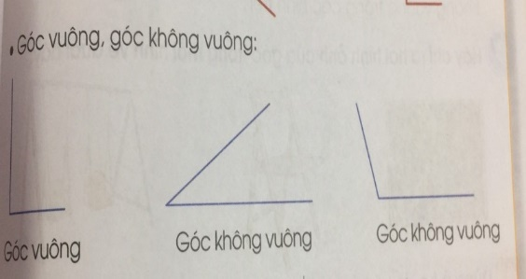  - Yêu cầu HS chỉ và nói theo cặp tại bàn: Góc vuông, góc không vuông.  - GV gọi một số cặp HS lên chỉ và nói: Góc vuông, góc không vuông.  - GV đưa ra thêm một số hình ảnh khác về góc vuông, góc không vuông.  *Hoạt động 3: Làm quen với ê ke.  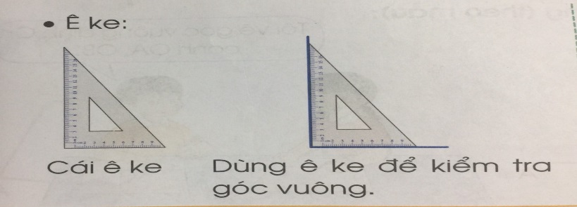  - GV yêu cầu HS lấy ê ke trong bộ đồ dùng.  - GV chiếu hình ê ke lên nẳng (cầm tay) hỏi: Các con thấy ê kê có hình dạng như thế nào?  - GV khẳng định cái ê ke có 1 góc là góc vuông nên người ta dùng ê ke để KT một góc nào đó có phải là góc vuông hay không vuông.  - GV hướng dẫn học sinh cách sử dụng ê ke (GV vẽ góc vuông, góc không vuông lên bảng hoặc sử dụng tấm bìa có góc vuông và góc không vuôngđược vẽ sẵn):  + Đặt ê ke sao cho cạnh góc vuông của ê ke trùng với cạnh của góc, đỉnh của ê ke gắn với đỉnh của góc.  + Trượt ê ke theo cạnh của góc cho tới khi đỉnh góc vuông của ê ke trùng với đỉnh của góc, chú ý giữ cho đỉnh của ê ke vẫn trùng với cạnh của góc.  + Quan sát xem cạnh còn lại của góc, ta thấy trùng với cạnh góc vuông còn lại của ê ke. Vậy là góc vuông. Còn nếu không trùng là góc không vuông.  - GV thực hiện lại 1-2 lần, sau đó gọi hs lên bảng thực hành cho cả lớp quan sát.  - Gọi HS 4-5 HS thực hành: Dùng ê ke để kiểm tra đối với góc vuông, nêu cách làm và kết quả.  - GV quan sát, nhận xét, tuyên dương HS tích cực.  =>Lưu ý: Muốn kiểm tra một góc nào đó có là góc vuông hay không thì ta dùng ê ke.  * Hoạt động 4: Đọc tên góc.  - GV giới thiệu đỉnh và các cạnh của góc.  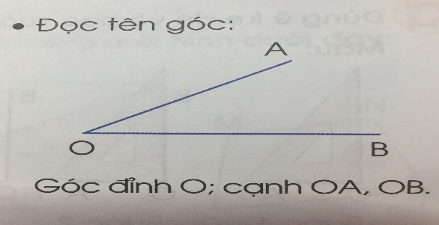  - GV đặt tên các điểm ở đỉnh và cạnh của góc rồi giới thiệu với HS cách đọc tên các góc:  + Điểm O là đỉnh của góc.  + Hai cạnh của góc là: Cạnh OA, cạnh OB.  + Đọc tên góc theo đỉnh và cạnh của góc: Ta có: Góc đỉnh O; cạnh OA, OB.  - Gọi HS nhắc lại cách đọc.  - Yêu cầu hs làm việc theo cặp đôi: Chỉ và nói cho bạn nghe đỉnh và các cạnh của những góc khác nhau  - Nhận xét, tuyên dương HS làm tốt.  3. Thực hành, luyện tập.  Bài 1. Dùng ê ke đển hận biết góc nào là góc vuông, góc nào là góc không vuông trong mỗi hình dưới đây. (Làm việc cá nhân)  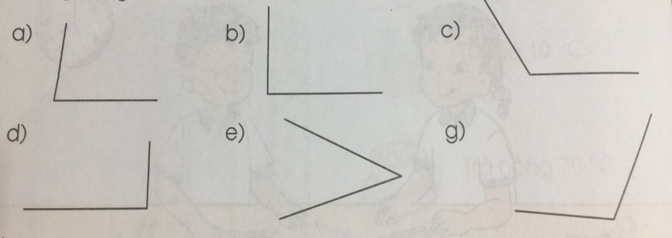  - Yêu cầu Hs đọc đề.  - GV hướng dẫn học sinh QT và dùng ê ke KT hình a là góc vuông hay góc không vuông.  - Hướng dẫn học sinh dùng ê ke để kiểm tra xem góc nào vuông, đánh dấu vào góc theo quy ước.  - Gọi HS nêu kết quả.  - GV Mời HS khác nhận xét.  - GV nhận xét, tuyên dương.  Bài 2: (Làm việc nhóm 2)  a. Nêu tên đỉnh và cạnh của mỗi góc trong các hình dưới đây.  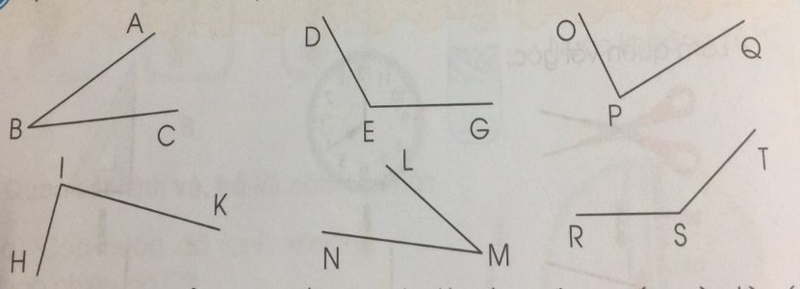  - GV yêu cầu HS nêu đề bài  - GV hướng dẫn học sinh quan sát, hướng dẫn cách đọc tên đỉnh và cạnh mỗi góc trong hình đầu tiên: Đỉnh B, cạnh BA, cạnh BC  - GV chia nhóm 2, các nhóm làm việc vào phiếu học tập nhóm nêu tên đỉnh và cạnh của mỗi góc trong các hình lần lượt từ trái sang phải.  - Các nhóm trình bày kết quả, nhận xét lẫn nhau.  b. Dùng ê ke để nhận biết góc nào là góc vuông, góc nào là góc không vuông trong các hình trên.  - GV yêu cầu HS cùng bạn luân phiên nhau thực hành dùng ê ke kiểm tra các góc.  - GV Nhận xét, tuyên dương. | - HS quan sát tranh và trả lời câu hỏi: Bức tranh vẽ hai bạn nhỏ đang chơi xếp hình với các que tính, trên mặt bàn còn có cây kéo, cái ê ke, phía sau có cái đồng hồ treo tường.  - HS quan sát hình ảnh cây kéo, hai kim đồng hồ, cái ê ke tạo thành góc.  - Lớp quan sát và lắng nghe.  - HS thực hiện theo cặp, chỉ và nó cho nhau nghe: Đây là góc.  - 2-3 cặp HS lên bảng chỉ và nói theo yêu cầu.  - HS chỉ và luyện nói theo cặp tại bàn.  - 2-3 cặp HS lên bảng chỉ và nói theo yêu cầu.  - HS nhận dạng, chỉ và nói.  - HS lấy ê ke trong bộ đồ dùng của mình và quan sát.  + HS nhận thấy chiếc ê ke có dạng hình tam giác, có 3 góc, trong đó có 1 góc vuông và 2 góc còn lại là góc không vuông.  - Lớp lắng nghe.  - HS quan sát và ghi thớ thao tác của GV.  - 4-5 HS lên thực hành, dưới lớp quan sát, nhận xét.  - 2-3 HS tiếp theo lên kiểm tra các góc sau đó nêu cách làm. HS dưới lớp quan sát, nhận xét.  - HS ghi nhớ.  - Lớp quan sát, lắng nghe.  - 3-5 em nhắc lại cách đọc tên các góc.  - HS làm việc theo cặp đôi: Chỉ và nói cho bạn nghe đỉnh và các cạnh của những góc khác nhau.  - Lớp lắng nghe, ghi nhớ.  + HS đọc: Dùng ê ke đển hận biết góc nào là góc vuông, góc nào là góc không vuông trong mỗi hình dưới đây.  - HS quan sát GV làm mẫu tả lời: Hình a là góc không vuông.  - HS thao tác đo kiểm tra các hình.  - Trả lời:  + Góc vuông: Hình b, hình d.  + Góc không vuông: Hình a, hình c, hình e, hình g.  - HS nhận xét, bổ sung.  - 1 HS nêu đề bài.  - Cả lớp lắng nghe.  - HS chia nhóm 2, làm việc trên phiếu học tập.  + Đỉnh E, cạnh ED, cạnh EG.  + Đỉnh P, cạnh PO, cạnh PQ.  + Đỉnh I, cạnh IH, cạnh IK.  + Đỉnh M, cạnh MN, cạnh ML.  + Đỉnh S, cạnh SR, cạnh ST.  - HS thực hành báo cáo kết quả:  + Góc vuông: I, P.  + Góc không vuông: B, E, P, M, S.  - HS nhận xét, bổ sung.
3. Vận dụng: (5’)  Trò chơi “ Ai tinh mắt hơn”:  - Trò chơi: “ Ai tinh mắt hơn” cho HS quan sát các hình qua hình vẽ chiếu trên slide ( 4-5 hình vẽ )  - Cách chơi: Lớp chia thành 3 nhóm, mỗi nhóm cử 3 em chơi. Khi cô đưa hình về về góc vuông và góc bảng chiếu, nhóm nào bấm chuông nhanh sẽ được quyền trả lời. Trả lời đúng được 10 điểm, trả lời sai sẽ không có điểm. Sau khoảng 4 bức tranh, nhóm nào được nhiều điểm sẽ thắng cuộc.  - GV nhận xét, khen ngợi HS.  - Dặn HS chuẩn bị bài sau. | - HS lắng nghe  - 3 nhóm lên chơi.  - HS ghi nhớ
.................................................................................................................................
Ngày soạn: 14/12/2024 Ngày giảng, chiều thứ 2:16/12/2024
Ngày điều chỉnh.............................
TIẾT 1: MỸ THUẬT
BÀI 8: NGÀY HỘI Ở TRƯỜNG EM. ( Tiết 1)
I. YÊU CẦU CẦN ĐẠT
1. Kiến thức, kĩ năng
Bài học giúp HS đạt được một số yêu cầu cần đạt sau:
– Nêu được một số hoạt động trong dịp lễ, hội ở trường và cách tạo sản phẩm tranh đề tài.
– Sáng tạo được bức tranh về ngày hội ở trường theo ý thích, biết vận dụng dáng người ở tư thế động (màu thứ cấp, màu đậm, màu nhạt…) vào thực hành, kết hợp trao đổi, chia sẻ.
– Trưng bày, giới thiệu được sản phẩm, chia sẻ cảm nhận về sản phẩm của mình, của bạn.
2. Năng lực, phẩm chất
Bài học góp phần hình thành, phát triển ở HS một số NL chung và NL ngôn ngữ, khoa học (tìm hiểu tự nhiên, xã hội), thể chất… thông qua: Trao đổi, chia sẻ; vận dụng hiểu biết về một số hoạt động lễ hội trong trường và dáng người ở tư thế vận động khác nhau vào thực hành, tạo sản phẩm phù hợp với chủ đề, bài học;…
Bài học góp phần bồi dưỡng ở HS đức tính chăm chỉ, lòng nhân ái, tinh thần đoàn kết… thông qua một số biểu hiện: Tích cực tìm hiểu, tham gia hoạt động tập thể trong nhà trường; tôn trọng cách thể hiện hình ảnh, màu sắc… trên sản phẩm của bạn…
II. CHUẨN BỊ CỦA HS VÀ GV:
- Màu, giấy màu, bút chì, tẩy, hồ dán…
III. CÁC HOẠT ĐỘNG CHỦ YẾU
TIẾT 1
HĐ chủ yếu của GV | HĐ chủ yếu của HS
Khởi động. (khoảng 2 phút, tham khảo thêm sgv)  1. Quan sát, nhận biết (khoảng 7 phút)  1.1. Sử dụng hình ảnh tr.31, sgk:  - Yêu cầu các nhóm HS thực hiện nhiệm vụ nêu trong Sgk.  - Thực hiện đánh giá (HS nhận xét, bổ sung; Gv nhận xét…).  - Nhận xét kết quả và thực hiện nhiệm vụ của các nhóm.  - Giới thiệu thêm một số hoạt động khác trong nhà trường, kết hợp bồi dưỡng phẩm chất ở HS… | - Quan sát, thảo luận  - Trả lời câu hỏi.  - Nhận xét, bổ sung trả lời của bạn.
1.2. Sử dụng hình ảnh tr.32, sgk:  - Tổ chức học sinh quan, trao đổi, trả lời câu hỏi trong Sgk.  - Thực hiện đánh giá (HS nhận xét, bổ sung; GV nhận xét…)  - Giới thiệu rõ động tác, tư thế động tác ở mỗi dáng người.  - Tóm tắt nội dung quan sát, kết hợp sử dụng câu chốt trong SGK, tr.6. | - Quan sát, trao đổi  - Trả lời câu hỏi theo  cảm nhận. Nhận xét, bổ  sung trả lời của bạn.  - Chia sẻ, lắng nghe
2. Thực hành, sáng tạo. (khoảng 19 phút)  2.1. Hướng dẫn cách vẽ tranh chào mừng ngày 8.3 (tr.32, sgk).  - Yêu cầu Hs quan sát hình minh họa và trao đổi, giới thiệu:  + Cách vẽ tranh?  + Hình dáng người ở tư thế động?  + Hình ảnh chính, hình ảnh phụ trên sản phẩm?  - Thực hiện đánh giá (HS nhận xét, bổ sung; GV nhận xét…)  - Hướng dẫn Hs thực hành (thị phạm minh họa/trình chiếu clip)…  - Tổ chức HS quan sát một số sản phẩm tham khảo trong sgk (tr.34) và sản phẩm sưu tầm, gợi mở HS giới thiệu: Sự kiện vui vẻ, dáng người tư thế động, màu sắc thứ cấp, màu đậm, màu nhạt … ở mỗi sản phẩm. | - Quan sát, trao đổi  - Trả lời câu hỏi  - Nhận xét trả lời của bạn và bổ sung  - Quan sát, lắng nghe Gv hướng dẫn thực hành.
2.2. Tổ chức HS thực hành:  - Bố trí HS ngồi theo nhóm, giao nhiệm vụ cá nhân:  + Sử dụng màu sắc sẵn có (màu sáp, màu dạ…) để vẽ tranh về sự kiện vui vẻ theo ý thích.  Lưu ý HS: Chú ý vẽ dáng người ở tư thế động.  + Trao đổi (hỏi/chia sẻ) với bạn và quan sát, tìm hiểu, học hỏi cách  thực hành… của bạn  - Quan sát HS thực hiện nhiệm vụ…. | - Thực hành tạo sản phẩm cá nhân  - Quan sát bạn thực hành.  - Chia sẻ, trao đổi với bạn.
3. Cảm nhận chia sẻ. (khoảng 5 phút)
- Hướng dẫn HS trưng bày, quan sát sản phẩm
- Gợi mở nội dung HS trao đổi, chia sẻ
- Tóm tắt trao đổi, chia sẻ của HS, nhận xét kết quả học tập, thực hành;
liên hệ bồi dưỡng phẩm chất…
4. Vận dụng và hướng dẫn chuẩn bị học tiết 2 của bài học. (khoảng 2 phút)  - Nhắc HS: Nếu vẽ màu chưa kín hình và nền xung quanh, có thể hoàn thiện ở nhà và mang sản phẩm đến lớp.  - Hướng dẫn HS chuẩn bị học tiết 2: Tạo sản phẩm nhóm. | - Lắng nghe
.................................................................................................................................Ngày soạn: 15/12/2024 Ngày giảng, sáng thứ 3:17/12/2024
Ngày điều chỉnh.............................
TIẾT 1: TOÁN
Bài 48: GÓC VUÔNG - GÓC KHÔNG VUÔNG (Tiết 2) – Trang 102
I. YÊU CẦU CẦN ĐẠT
1. Kiến thức, kĩ năng
- Biết được cái ê ke và dùng ê ke để kiểm tra góc vuông.
- Bước đầu biết dùng ê e để vẽ được góc vuông ( vẽ trên giấy kẻ ô li hoặc vẽ trên giấy trắng).
- Phát triển năng lực lập luận, tư duy toán học và năng lực giao tiếp toán học
2. Năng lực, phẩm chất
- Năng lực tự chủ, tự học: Chủ động học tập, tìm hiểu nội dung bài học. Biết lắng nghe và trả lời nội dung trong bài học.
- Năng lực giải quyết vấn đề và sáng tạo: tham gia tích cực trò chơi, vận dụng.
- Năng lực giao tiếp và hợp tác: Thực hiện tốt nhiệm vụ trong hoạt động nhóm.
- Phẩm chất nhân ái: Có ý thức giúp đỡ lẫn nhau trong hoạt động nhóm để hoàn thành nhiệm vụ.
- Phẩm chất chăm chỉ: Chăm chỉ suy nghĩ, trả lời câu hỏi; làm tốt các bài tập.
- Phẩm chất trách nhiệm: Giữ trật tự, biết lắng nghe, học tập nghiêm túc.
II. ĐỒ DÙNG DẠY HỌC
1. Giáo viên
- Kế hoạch bài dạy, bài giảng.
- SGK và các thiết bị, học liệu phụ vụ cho tiết dạy.
2. Học sinh
- Thước kẻ, ê ke.
III. HOẠT ĐỘNG DẠY HỌC CHỦ YẾU
Hoạt động của giáo viên | Hoạt động của học sinh
1. Khởi động: (5’)  - GV tổ chức trò chơi để khởi động bài học.  + Câu 1:  + Câu 2:  + Câu 3:  - GV Nhận xét, tuyên dương.  - GV dẫn dắt vào bài mới | - HS tham gia trò chơi  +  +  +  - HS lắng nghe.
2. Thực hành, luyện tập: (25’)  Bài 3. Hay chỉ ra hai hình ảnh của góc trong mỗi hình vẽ dưới đây: (Làm việc nhóm 4)  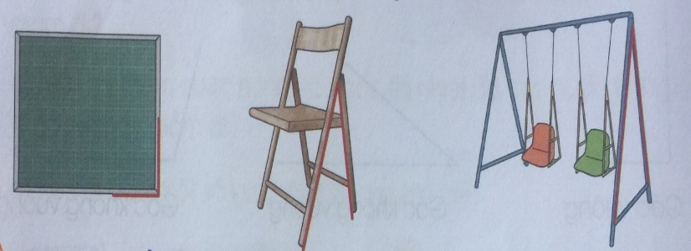  - GV chia lớp thành các nhóm 4, thảo luận và đánh dấu các hình ảnh của góc có trong mỗi hình vào phiếu bài tập nhóm.  - Gọi các nhóm . bày, HS nhận xét lẫn nhau.  - GV nhận xét tuyên dương các nhóm.  - GV cho HS đánh dấu lại vào VBT toán.  - Câu hỏi mở rộng: Em hãy chỉ ra hình ảnh của góc có trong các đ.vật trong lớp học của mình?  - GV nhận xét tuyên dương hs có ý kiến đúng.  * Trò chơi: “Tạo hình ảnh của góc”  - Trò chơi: “Tạo hình ảnh của góc”: HS đố bạn dùng ngón tay, khuỷu tay, chân để tạo thành hình ảnh của góc vuông, góc không vuông.  - Cách chơi: Lớp chia thành các nhóm 4. Trong thời gian 3 phút nhóm nào dùng ngón tay, khuỷu tay, chân tạo thành nhiều hình ảnh của góc vuông, góc không vuông nhất sẽ là đội thắng cuộc.  - GV nhận xét, khen ngợi HS. | - HS làm việc nhóm 4. thảo luận và đánh dấu các hình ảnh của góc có trong mỗi hình vào phiếu bài tập nhóm.  - Đại diện các nhóm lên bảng chỉ hình ảnh của góc có trong: Cái bảng, cái ghế, cái xích đu.  - Các nhóm nhận xét lẫn nhau.  - HS đánh dấu lại vào VBT toán  - HS quan sát các đồ vật cso trong lớp học và trả lời.  + HS lắng nghe  - Các nhóm lên chơi.  - HS ghi nhớ
3. Vận dụng: (5’)  Bài 4. Dùng ê ke để vẽ góc vuông (theo mẫu)  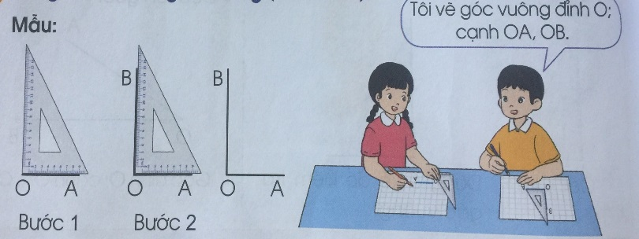  - GV cho HS nêu yêu cầu bài 4.  - GV hướng dẫn HS vẽ góc vuông bằng ê ke:  + Đặt ê ke sao cho đỉnh của ê ke trùng với đỉnh của góc cần vẽ, cạnh góc vuông của ê ke trùng với cạnh vừa vẽ của góc.  + Quan sát theo cạnh góc vuông còn lại của ê ke, chấm 1 điểm theo mép của cạnh đó, rồi vẽ đoạn thẳng nối đỉnh của góc với điểm vừa chấm. Nhấc ê kê ra là có góc vuông.  - GV chia nhóm 2, các nhóm thực hành vào giấy ô li.  - Các nhóm trưng bày k.quả, nhận xét lẫn nhau.  - GV Nhận xét, tuyên dương nhóm làm tốt.  - Câu hỏi lên hệ:  ? Trong thực tế còn có hình ảnh nào của góc vuông, góc không vuông?  - Nhận xét tiết học.  - Dặn HS chuẩn bị bài sau. | - HS nêu yêu cầu bài 4.  - Lớp quan sát, ghi nhớ.  + Các nhóm thực hành vào giấy ô li.  - Đại diện các nhóm mang sản phẩm lên trình bày.  - HS nêu: Hình ảnh quạt giấy, hình ảnh mở cửa, đóng cửa tạo thành các góc khác nhau...  - HS lắng nghe.
..........................................................................................................................
TIẾT 2: TIẾNG VIỆT. (Nghe – Viết)
TRONG VƯỜN
I. YÊU CẦU CẦN ĐẠT:
1. Năng lực đặc thù:
- Viết đúng chính tả bài thơ “Trong vườn” trong khoảng 15 phút.
- Viết đúng chính tả l hay n
- Phát triển năng lực ngôn ngữ.
2. Năng lực chung.
- Năng lực tự chủ, tự học: lắng nghe, viết bài đúng, kịp thời và hoàn thành các bài tập trong SGK.
- Năng lực giải quyết vấn đề và sáng tạo: tham gia trò chơi, vận dụng.
- Năng lực giao tiếp và hợp tác: tham gia làm việc trong nhóm để trả lời câu hỏi trong bài.
3. Phẩm chất.
- Phẩm chất yêu nước: Biết yêu cảnh đẹp, quê hương qua bài viết.
- Phẩm chất chăm chỉ: Chăm chỉ viết bài, trả lời câu hỏi.
- Phẩm chất trách nhiệm: Giữ trật tự, học tập nghiêm túc.
II. ĐỒ DÙNG DẠY HỌC
- Kế hoạch bài dạy, bài giảng Power point.
- SGK và các thiết bị, học liệu phụ vụ cho tiết dạy.

III. HOẠT ĐỘNG DẠY HỌC
Hoạt động của giáo viên | Hoạt động của học sinh
1. Khởi động: (5’)
- GV tổ chức trò chơi để khởi động bài học.  + Câu 1: Xem tranh đoán tên con vật chứa ch.  + Câu 2: Xem tranh đoán tên con vật chứa tr.  - GV Nhận xét, tuyên dương.  - GV dẫn dắt vào bài mới | - HS tham gia trò chơi  + Trả lời: cá chép  + Trả lời: con trâu  - HS lắng nghe.
2. Khám phá: (16’)
2.1. Hoạt động 1: Nghe – Viết. (làm việc cá nhân)  - GV giới thiệu nội dung: Bài thơ tả một vườn cây có nhiều loài cây cùng chung sống, tạo nên một khu vườn có nhiều tầng lớp các cây cao thấp khác nhau, nhưng tất cả đều tạo nên bức tranh đẹp về sự quây quần, đoàn kết, sum vầy của vườn cây  - GV đọc toàn bài thơ.  - Mời 3 HS đọc nối tiếp bài thơ.  - GV hướng dẫn cách viết bài thơ:  + Viết theo khổ thơ 5 chữ như trong SGK  + Viết hoa tên bài và các chữ đầu dòng.  + Chú ý các dấu chấm và dấu ba chấm cuối câu.  + Cách viết một số từ dễ nhầm lẫm: xà cừ, rối rít, xôn xao,...  - GV đọc từng dòng thơ cho HS viết.  - GV đọc lại bài thơ cho HS soát lỗi.  - GV cho HS đổi chéo vở kiểm tra bài cho nhau.  - GV nhận xét chung.  2.2. Hoạt động 2: Chọn lặng hoặc nặng thay cho ô vuông (làm việc nhóm 2).  - GV mời HS nêu yêu cầu.  - Giao nhiệm vụ cho các nhóm: Cùng nhau quan sát tranh, chọn lặng hay nặng  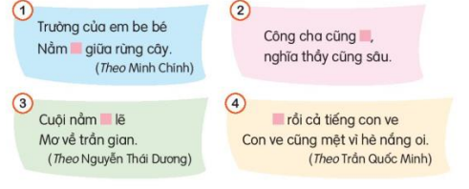  - Mời đại diện nhóm trình bày.  - GV nhận xét, tuyên dương, bổ sung. | - HS lắng nghe.  - HS lắng nghe.  - 4 HS đọc nối tiếp nhau.  - HS lắng nghe.  - HS viết bài.  - HS nghe, dò bài.  - HS đổi vở kiểm tra bài cho nhau.  - 1 HS đọc yêu cầu bài.  - các nhóm sinh hoạt và làm việc theo yêu cầu.  - Kết quả: 1- Lặng, 2 - nặng, 3 - lặng, 4 - lặng  - Các nhóm nhận xét.
3. Vận dụng: (5’)
- GV gợi ý cho HS: Giúp người thân làm một số việc nhà  - Hướng dẫn HS về giúp người thân làm một số việc nhà (Lưu ý làm việc phù hợp với bản thân mình)  - Nhận xét, đánh giá tiết dạy. | - HS lắng nghe để lựa chọn.  - Giúp người thân làm một số việc nhà
..........................................................................................................................
TIẾT 3: TỰ NHIÊN XÃ HỘI
CHỦ ĐỀ 3: CỘNG ĐỒNG ĐỊA PHƯƠNG
Bài 11: DI TÍCH LỊCH SỬ - VĂN HÓA VÀ CẢNH QUAN THIÊN NHIÊN
I. YÊU CẦU CẦN ĐẠT:
1. Năng lực đặc thù: Sau khi học, học sinh sẽ:
- Nêu được những việc nên làm và không nên làm khi đi tham quan di tích lịch sử - văn hóa, cảnh quan thiên nhiên.
- Thể hiện sự tôn trọng di tích lịch sử - văn hóa, cảnh quan thiên nhiên và giữ vệ sinh khi đi tham quan.
- Biết xử lí tình huống phù hợp khi đi tham quan.
2. Năng lực chung.
- Năng lực tự chủ, tự học: Có biểu hiện chú ý học tập, tự giác tìm hiểu bài để hoàn thành tốt nội dung tiết học.
- Năng lực giải quyết vấn đề và sáng tạo: Có biểu hiện tích cực, sáng tạo trong các hoạt động học tập, trò chơi, vận dụng.
- Năng lực giao tiếp và hợp tác: Có biểu hiện tích cực, sôi nổi và nhiệt tình trong hoạt động nhóm. Có khả năng trình bày, thuyết trình… trong các hoạt động học tập.
3. Phẩm chất.
- Phẩm chất nhân ái: Có tình yêu quê hương đất nước.
- Phẩm chất chăm chỉ: Có tinh thần chăm chỉ học tập, luôn tự giác tìm hiểu bài.
- Phẩm chất trách nhiệm: Giữ trật tự, biết lắng nghe, học tập nghiêm túc. Có trách nhiệm với tập thể khi tham gia hoạt động nhóm.
II. ĐỒ DÙNG DẠY HỌC
- Kế hoạch bài dạy, bài giảng.
- SGK và các thiết bị, học liệu phụ vụ cho tiết dạy.

III. HOẠT ĐỘNG DẠY HỌC
Hoạt động của giáo viên | Hoạt động của học sinh
1. Khởi động: (5’)
- GV tổ chức cho HS chơi trò chơi “Hái hoa”. HS tham gia trò chơi và trả lời câu hỏi trong mỗi bông hoa.  + Hãy giới thiệu về một số di tích lịch sử-văn hóa.  + Hãy giới thiệu về một cảnh quan thiên nhiên.  - GV Nhận xét, tuyên dương.  - GV dẫn dắt vào bài mới | - HS lắng nghe, xung phong tham ngia trò chơi và trả lời.  - HS lắng nghe, ghi bài vào vở.
2. Khám phá: (15-17’)
Hoạt động 1. Những việc nên làm và không nên làm khi đi tham quan.(Làm việc nhóm 4)  - GV mời HS đọc yêu cầu bài.  2. Tôn trọng di tích lịch sử-văn hóa, cảnh quan thiên nhiên và giữ vệ sinh khi đi tham quan.  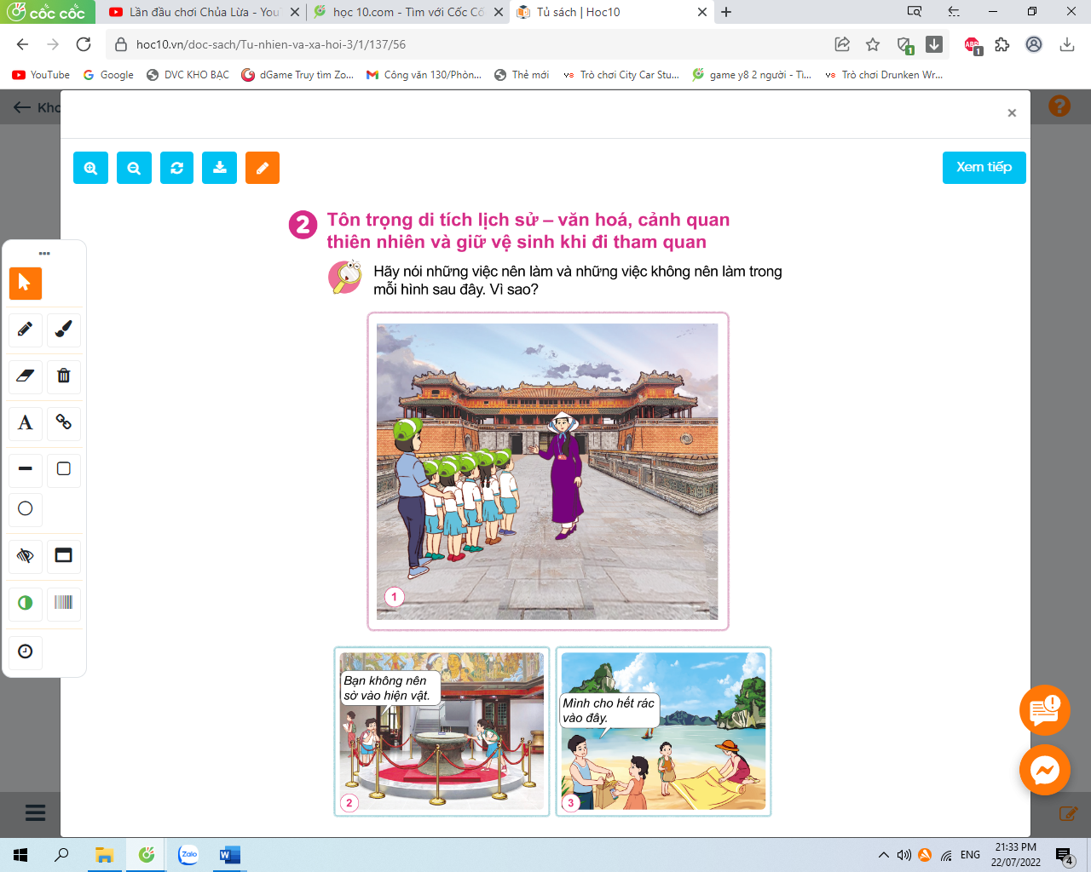  - GV yêu cầu HS quan sát từ hình 1-3 trang 56, 57 SGK và trả lời các câu hỏi  + Hãy nói những việc nên làm và những việc không nên làm ở mỗi hình.  + Vì sao em lại chọn như vậy?  - GV mời đại diện các nhóm trình bày kết quả.  - GV mời HS nhóm khác nhận xét, bổ sung.  - GV nhận xét, tuyên dương.  => Kết luận: Khi đi tham quan các em nên xếp thành hàng và nghe theo sự chỉ dẫn của hướng dẫn viên và cô giáo vì trong khu di tích rất đông người, nếu các bạn không xếp thành hàng sẽ dễ đi lạc.  Các em không nên giờ vào hiện vật vì các hiện vật đã được bảo quản và lưu giữ rất cẩn thận, có hiện vật lên đến cả nghìn năm. Nếu sờ vào hiện vật là vi phạm nội quy và có thể gây hỏng hóc, xước và không còn nguyên như trạng thái ban đầu.  Sau khi tham quan về, chúng ta nên thu gom hết rác thải để tránh làm ô nhiễm và giữ cảnh quan thiên nhiên luôn sạch sẽ và đẹp đẽ.  Hoạt động 2: Tôn trọng di tích lịch sử-văn hóa, cảnh quan thiên nhiên và giữ vệ sinh khi đi tham quan. (Làm việc nhóm 4)  - GV mời HS đọc yêu cầu bài.  - GV yêu cầu HS thảo luận nhóm 4 và trả lời các câu hỏi:  + Em và các bạn đã làm gì để thể hiện sự tôn trọng di tích lịch sử - văn hóa, cảnh quan thiên nhiên?  + Em và các bạn đã làm gì để giữ gìn vệ sinh khi đi tham quan?  - GV mời đại diện các nhóm trình bày.  - GV mời các nhóm khác nhận xét, bổ sung.  - GV nhận xét, tuyên dương.  => Kết luận: Những việc làm để thể hiện sự tôn trọng di tích lịch sử - văn hóa, cảnh quan thiên nhiên và giữ vệ sinh khi đi tham quan đó là: Vào các khu vực trang nghiêm thì không nói chuyện, không đùa nghịch. Không sờ vào hiện vật hay trèo ra hàng rào để vào khu vực cấm. Xếp thẳng hàng khi đi tham quan. Không vứt rác bừa bãi trong các khu di tích. Thu dọn rác thải, chai nhựa, lon nước trước khi ra về. | - 1 hS đọc yêu cầu bài  - HS quan sát từ hình 1-3 và trả lời câu hỏi:  + Những việc nên làm và những việc không nên làm trong mỗi hình.  + Hình 1: Các bạn nhỏ nên xếp thành hàng và nghe theo sự chỉ dẫn của hướng dẫn viên và cô giáo vì trong khu di tích rất đông người, nếu các bạn không xếp thành hàng sẽ dễ đi lạc.  + Hình 2: Bạn nhỏ không nên giờ vào hiện vật vì các hiện vật đã được bảo quản và lưu giữ rất cẩn thận, có hiện vật lên đến cả nghìn năm. Nếu sờ vào hiện vật là vi phạm nội quy và có thể gây hỏng hóc, xước và không còn nguyên như trạng thái ban đầu.  + Hình 3: Các bạn nhỏ nên thu gom hết rác thải sau khi ra về để tránh làm ô nhiễm và giữ cảnh quan thiên nhiên luôn sạch sẽ và đẹp đẽ.  - Đại diện các nhóm trình bày.  - HS nhận xét, bổ sung.  HS lắng nghe, rút kinh nghiệm.  - Các em trao đổi trong nhóm để tổng hợp thông tin và xây dựng báo cáo của nhóm mình về địa danh đã chọn.  - 1 HS đọc yêu cầu bài.  - HS làm việc nhóm 4 và trả lời các câu hỏi.  - Những việc làm để thể hiện sự tôn trọng di tích lịch sử - văn hóa, cảnh quan thiên nhiên và giữ vệ sinh khi đi tham quan:  + Vào các khu vực trang nghiêm thì không nói chuyện, không đùa nghịch.  + Không sờ vào hiện vật hay trèo ra hàng rào để vào khu vực cấm.  + Xếp thẳng hàng khi đi tham quan.  + Không vứt rác bừa bãi trong các khu di tích.  + Thu dọn rác thải, chai nhựa, lon nước trước khi ra về.  - Đại diện các nhóm trình bày.  - HS nhận xét, bổ sung.  - HS lắng nghe.
3. Luyện tập: (10’)
Hoạt động 3: Xử lí tình huống.  (Làm việc nhóm 4)  - Gv mời HS đọc yêu cầu bài.  + Em xử lí như thế nào khi nhìn thấy tình huống dưới đây?  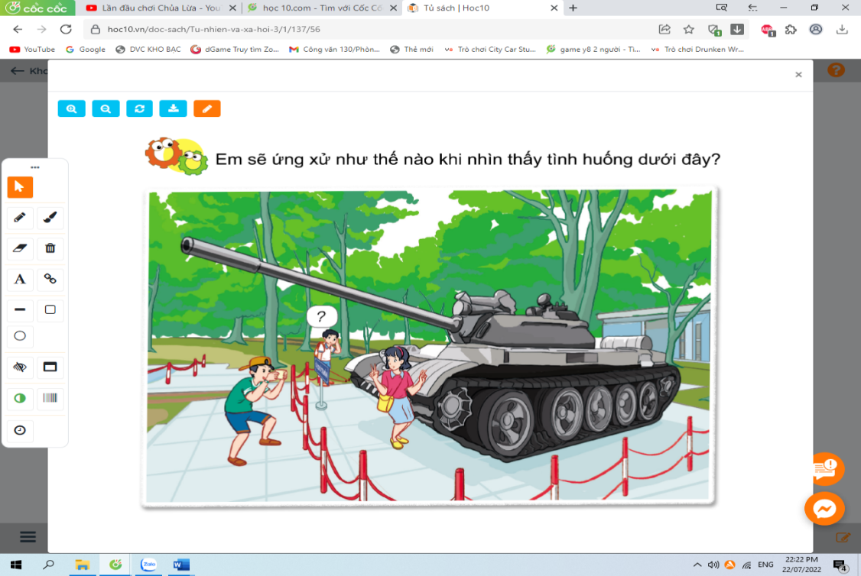  - GV yêu cầu HS quan sát tình huống trang 57 SGK, thảo luận và tìm cách xử lí tình huống và đóng vai thể hiện cách xử lí.  - GV mời đại diện nhóm đóng vai thể hiện cách xử lí tình huống trước lớp.  - GV mời HS khác nhận xét, bổ sung hoàn thiện cách xử lí tình huống của từng nhóm.  - GV nhận xét, tuyên dương.  - GV yêu cầu HS đọc thông điệp con ong trong SGK, trang 57.  Chúng mình cùng tôn trọng di tích lịch sử - văn hóa, cảnh quan thiên nhiên và giữ vệ sinh khi đi tham quan nhé! | - 1 HS đọc yêu cầu bài.  - HS quan sát tình huống trang 57 SGK, thảo luận và tìm cách xử lí tình huống và đóng vai thể hiện cách xử lí.  - Đại diện các nhóm đóng vai thể hiện cách xử lí tình huống trước lớp.  + Khi gặp tình huống trên em sẽ khuyên hai bạn đây là khu di tích, các bạn không nên trèo qua hàng rào để vào chụp ảnh cùng hiện vật. Việc này có thể làm hỏng hóc, xước xát lên hiện vật trong bảo tàng. Nếu muốn chụp ảnh thì có thể đứng ngoài hàng rào và chụp.  - HS nhận xét, bổ sung.  - HS lắng nghe.  - 3-5 HS đọc.
4. Vận dụng: (5’)
- GV đưa ra câu hỏi và yêu cầu HS trả lời.  + Em và các bạn đã làm gì để thể hiện sự tôn trọng di tích lịch sử - văn hóa, cảnh quan thiên nhiên?  + Em và các bạn đã làm gì để giữ gìn vệ sinh khi đi tham quan?  - Nhận xét bài học.  - Dặn dò về nhà. | - HS lắng nghe và trả lời câu hỏi  - Lắng nghe, rút kinh nghiệm.
.............................................................................................................................

TIẾT 4: ÂM NHẠC: Hằng dạy
.................................................................................................................................
Ngày soạn: 15/12/2024 Ngày giảng, chiều thứ 3:17/12/2024
Ngày điều chỉnh.............................
TIẾT 1: TỰ NHIÊN XÃ HỘI
CHỦ ĐỀ 3: CỘNG ĐỒNG ĐỊA PHƯƠNG
ÔN TẬP CHỦ ĐỀ CỘNG ĐỒNG ĐỊA PHƯƠNG. (T1)
I. YÊU CẦU CẦN ĐẠT:
1. Năng lực đặc thù: Sau khi học, học sinh sẽ:
- Hệ thống được nội dung đã học về chủ đề Cộng đồng địa phương: một số hoạt động sản xuất, di tích lịch sử - văn hoá và cảnh quan thiên nhiên.
2. Năng lực chung.
- Năng lực tự chủ, tự học: Có biểu hiện chú ý học tập, tự giác tìm hiểu bài để hoàn thành tốt nội dung tiết học.
- Năng lực giải quyết vấn đề và sáng tạo: Có biểu hiện tích cực, sáng tạo trong các hoạt động học tập, trò chơi, vận dụng.
- Năng lực giao tiếp và hợp tác: Có biểu hiện tích cực, sôi nổi và nhiệt tình trong hoạt động nhóm. Có khả năng trình bày, thuyết trình… trong các hoạt động học tập.
3. Phẩm chất.
- Phẩm chất nhân ái: Bày tỏ được tình cảm, sự gắn bó của bản thân với quê hương.
- Phẩm chất chăm chỉ: Có tinh thần chăm chỉ học tập, luôn tự giác tìm hiểu bài.
- Phẩm chất trách nhiệm: Giữ trật tự, biết lắng nghe, học tập nghiêm túc.
II. ĐỒ DÙNG DẠY HỌC
- Kế hoạch bài dạy, bài giảng.
- SGK và các thiết bị, học liệu phục vụ cho tiết dạy.

III. HOẠT ĐỘNG DẠY HỌC
Hoạt động của giáo viên | Hoạt động của học sinh
1. Khởi động: (5’)
- GV treo ảnh vùng núi phía Bắc  + GV nêu câu hỏi: Qua bức tranh, em thấy quê hương của chúng ta như thế nào?  - GV Nhận xét, tuyên dương.  - GV dẫn dắt vào bài mới | - HS lắng nghe bài hát.  + HS trả lời.  - HS lắng nghe.
2. Luyện tập: (26’)
Hoạt động 1. Thảo luận về hoạt động sản xuất ở địa phương em.  - GV chia nhóm 6, yêu cầu HS trong nhóm trao đổi theo sơ đồ gợi ý trang 58 SGK  - Mời đại diện nhóm trình bày sản phẩm.  - GV đưa ra các tiêu chí.  * Tiêu chí nhận xét: Chia sẻ nhiều thông tin, hình ảnh phản ánh đúng về hoạt động sản xuất ở địa phương; Trình bày rõ ràng, lưu loát và truyền cảm, ...  - Yêu cầu HS khác nhận xét và bình chọn những nhóm giới thiệu ấn tượng về địa phương mình.  -GV nhận xét, , bổ sung và hoàn thiện sản phẩm của các nhóm, tuyên dương HS.  - GV kiểm tra lại sự hiểu biết các kiến thức của chủ đề đối với một số HS thế hiện chưa tích cực tham gia trong quá trình làm việc nhóm hoặc những HS yếu hơn các bạn. | -Mỗi HS làm câu 1- 3 VBT -> Chia sẻ trong nhóm -> Thống nhất cách trình bày sản phẩm chung.  -Các nhóm trình bày sản phẩm.  -HS đọc tiêu chí.  -HS nhận xét và bình chọn những nhóm giới thiệu ấn tượng về địa phương mình.  -HS trả lời theo câu hỏi của GV.
3. Vận dụng: (5’)
- GV cho HS xem video về vẻ đẹp của đất nước qua các địa danh.  -> Giáo dục HS yêu quê hương, đất nước, địa phương – nơi mình sinh sống.  + GV yêu cầu HS về nhà tìm tranh ảnh hoặc vẽ, tìm thông tin một địa danh của địa phương.  - Nhận xét sau tiết dạy, dặn dò về nhà. | - HS xem video.  - Về nhà tự tìm tranh ảnh hoặc vẽ, tìm thông tin một địa danh của địa phương
.................................................................................................................................
Ngày soạn: 16/12/2024 Ngày giảng, sáng thứ 4:18/12/2024
Ngày điều chỉnh.............................
TIẾT 1+2: TIẾNG VIỆT. (Đọc – Đọc mở rộng)
CHỦ ĐIỂM: CỘNG ĐỒNG GẮN BÓ
Bài 28: CON ĐƯỜNG CỦA BÉ. (T1+2)
I. YÊU CẦU CẦN ĐẠT
1. Kiến thức, kĩ năng
- Học sinh đọc đúng từ ngữ, câu, đoạn và toàn bộ bài thơ “Con đường của bé”bằng giọng vui vẻ, hồn nhiên của bạn nhỏ trong bài thơ khi khám phá ra được nghề nghiệp của những người xung quanh.
- Biết nghỉ hơi ở chỗ ngắt nhịp thơ và giữa các dòng thơ.
- Bước đầu thể hiện cảm xúc qua giọng đọc.
- Hiểu nội dung bài: bài thơ viết về nghề nghiệp của chú phi công, chú hải quan, bác lái tàu hỏa, nghề của bố ( nghề xây dựng), của mẹ ( nghề nông) và việc làm hằng ngày của bé ( đi học ).
- Phát triển năng lực ngôn ngữ.
2. Năng lực, phẩm chất
- Năng lực tự chủ, tự học: lắng nghe, đọc bài và trả lời các câu hỏi. Nêu được nội dung bài.
- Năng lực giải quyết vấn đề và sáng tạo: tham gia trò chơi, vận dụng.
- Năng lực giao tiếp và hợp tác: tham gia đọc trong nhóm.
- Phẩm chất yêu nước: Biết một số nghề nghiệp khác nhau
- Phẩm chất nhân ái: Biết yêu một số nghề nghiệp qua bài thơ.
- Phẩm chất chăm chỉ: Chăm chỉ đọc bài, trả lời câu hỏi.
- Phẩm chất trách nhiệm: Giữ trật tự, học tập nghiêm túc.
II. ĐỒ DÙNG DẠY HỌC.
- Kế hoạch bài dạy, bài giảng.
- SGK và các thiết bị, học liệu phụ vụ cho tiết dạy.

III. HOẠT ĐỘNG DẠY HỌC CHỦ YẾU
Hoạt động của giáo viên | Hoạt động của học sinh
1. Khởi động: (5’)  - GV tổ chức trò chơi để khởi động bài học.  +Cùng nhau giải đố?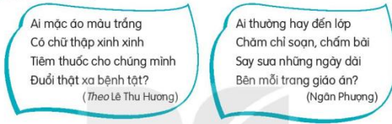  - GV Nhận xét, tuyên dương.  - GV dẫn dắt vào bài mới | - HS tham gia trò chơi.  + Đọc câu đó và cùng nhau giải đố: Bác sĩ – Cô giáo  - HS lắng nghe.
2. Khám phá: (15 - 17’)  2.1. Hoạt động 1: Đọc văn bản.  - GV đọc mẫu: Giọng thể hiện sự hào hứng, say mê, tha thiết  - GV HD đọc: Đọc trôi chảy toàn bài, nghỉ hơi ở chỗ ngắt nhịp thơ.  - Gọi 1 HS đọc toàn bài.  - GV chia khổ thơ: (6 khổ)  + Khổ 1: Từ đầu đến vì sao chi chít  + Khổ 2: Tiếp theo cho đến những bến bờ lạ  + Khổ 3: Tiếp theo cho đến song hành bên nhau  + Khổ 4: Tiếp theo đến nên bao nhà mới  + Khổ 5: Tiếp theo cho đến lúa vàng ngát hương  + Khổ 6: Còn lại  - GV gọi HS đọc nối tiếp theo khổ thơ.  - Luyện đọc từ khó: chú phi công,chi chít, trời xanh, bến lạ, giàn giáo, ngát hương,..  - Luyện đọc ngắt nhịp thơ:  Đường/của chú phi công  Lẫn trong mây cao tít/  - GV mời HS nêu từ ngữ giải nghĩa: giàn giáo, song hành trong SGK. Gv giải thích thêm.  - Luyện đọc khổ thơ: GV tổ chức cho HS luyện đọc khổ thơ theo nhóm ( 3 em / nhóm).  - GV nhận xét các nhóm.  2.2. Hoạt động 2: Trả lời câu hỏi.  - GV gọi HS đọc và trả lời lần lượt 5 câu hỏi trong sgk. GV nhận xét, tuyên dương.  - GV hỗ trợ HS gặp khó khăn, lưu ý rèn cách trả lời đầy đủ câu.  + Câu 1: Ba khổ thơ đầu nhắc đến những ai? Công việc của họ là gì?  + Câu 2: Bạn nhỏ kể những gì về công việc của bố mẹ mình ?  + Câu 3: Qua hình ảnh những con đường, tác giả muốn nói đến điều gì?  - Nói về nghề nghiệp  - Nói về cảnh đẹp thiên nhiên  - Nói về các loại phương tiện giao thông  + Câu 4: Em hiểu “ con đường trên trang sách” có nghĩa là gì?  - Con đường được vẽ trong sách  - Con đường khám phá kiến thức  - Con đường ta đi lại hằng ngày  + Câu 5: Nói 2-3 câu về một được tả trong bài thơ  M: Em rất thích con đường của chú phi công. Con đường này lẫn vào trong mây, ở rất cao và xa trên bầu trời.  - GV mời HS nêu nội dung bài thơ.  - GV chốt: Bài thơ viết về nghề nghiệp của chú phi công, chú hải quan, bác lái tàu hỏa, nghề của bố ( nghề xây dựng), của mẹ ( nghề nông) và việc làm hằng ngày của bé ( đi học ).  2.3. Hoạt động 3: Luyện đọc thuộc lòng (làm việc cá nhân, nhóm 2).  - GV cho HS chọn 3 khổ thơ mình thích và đọc một lượt.  - GV cho HS luyện đọc theo cặp.  - GV cho HS luyện đọc nối tiếp.  - GV mời một số học sinh thi đọc thuộc lòng trước lớp.  - GV nhận xét, tuyên dương. | - Hs lắng nghe.  - HS lắng nghe cách đọc.  - 1 HS đọc toàn bài.  - HS quan sát  - HS đọc n. tiếp theo đoạn.  - HS đọc từ khó.  - 2-3 HS đọc câu thơ.  - HS đọc giải nghĩa từ.  - HS L/đọc theo nhóm 3.  - HS trả lời lần lượt các câu hỏi sau:  + Khổ 1: nhắc đến chú phi công – lái máy bay  + Khổ 2: nhắc đến chú hải quân – chú lái tàu biển  + Khổ 3: nhắc đến bác lái tàu hỏa – lái tàu hỏa ( tàu chạy trên đường ray trên mặt đất)  + Bạn nhỏ kể về nơi làm việc của bố mẹ: Bố làm việc trên cao và xây những ngôi nhà mới. Còn mẹ làm việc trên cánh đồng, trồng lúa và trồng dâu.  + Qua hình ảnh những con đường tác giả muốn nói đến nghề nghiệp  + Con đường trên trang sách có nghĩa là con đường khám phá kiến thức  + Học sinh trả lời theo ý thích  - 2-3 HS nhắc lại nội dung bài thơ.  - HS chọn 3 khổ thơ và đọc lần lượt.  - HS luyện đọc theo cặp.  - HS luyện đọc nối tiếp.  - Một số HS thi đọc thuộc lòng trước lớp.
3. Đọc mở rộng.  3.1. Hoạt động 1: Đọc câu chuyện, bài văn, bài thơ,...về một nghề nghiệp hoặc một công việc nào đó và viết phiếu đọc sách theo mẫu (làm việc cá nhân, nhóm 4)  + Đó là nghề nào?  + Nghề đó gắn với công việc cụ thể gì?  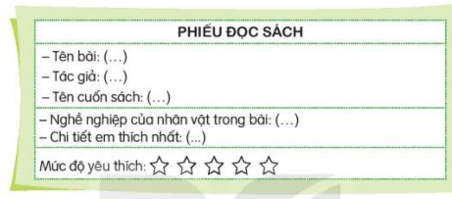  3.2. Hoạt động 2: Trao đổi với bạn về lợi ích mà nghề nghiệp hoặc công việc đó mang lại cho cuộc sống (làm việc cá nhân, nhóm 2).  + GV yêu cầu Hs trao đổi với nhau về lợi ích của những nghề nghiệp mà các em rút ra được từ các bài học  - GV nhận xét, tuyên dương. | - HS đọc yêu cầu sau đó làm việc cá nhân và thảo luận nhóm 4  + Hs ghi vào phiếu đọc sách những thông tin yêu cầu  - HS quan sát.  - HS viết bảng con.  - HS viết vào vở chữ hoa A, Ă, Â.  - HS trao đổi và nói với nhau về những lợi ích của những nghề nghiệp ....
4. Vận dụng: (5’)  - GV tổ chức vận dụng để củng cố kiến thức và vận dụng bài học vào tực tiễn cho học sinh.  + Cho HS quan sát video về một số nghề nghiệp  + GV nêu câu hỏi: Em có ước mơ làm nghề gì?  - Hướng dẫn các em lên kế hoạch để thực hiện ước mơ đó  - Nhận xét, tuyên dương | - HS tham gia để VD kiến thức đã học vào thực tiễn.  - HS quan sát video.  + Trả lời các câu hỏi.  - Lắng nghe, rút kinh nghiệm.
TIẾT 3: TOÁN
Bài 49: HÌNH TAM GIÁC – HÌNH TỨ GIÁC. Trang 103-104
I. YÊU CẦU CẦN ĐẠT
1. Kiến thức, kĩ năng
- Có được biểu tượng về hình dạng, đặc điểm, tên gọi của hình tam giác, hình tứ giác.
- Liên hệ với thực tiễn cuộc sống có liên quan đến hình dạng, đặc điểm, tên gọi của hình tam giác, hình tứ giác.
- Phát triển năng lực lập luận, tư duy toán học và năng lực giao tiếp toán học.
2. Năng lực chung.2. Năng lực, phẩm chất.
- Năng lực tự chủ, tự học: Chủ động học tập, tìm hiểu nội dung bài học. Biết lắng nghe và trả lời nội dung trong bài học.
- Năng lực giải quyết vấn đề và sáng tạo: tham gia tích cực trò chơi, vận dụng.
- Năng lực giao tiếp và hợp tác: Thực hiện tốt nhiệm vụ trong hoạt động nhóm.
3. Phẩm chất.
- Phẩm chất nhân ái: Có ý thức giúp đỡ lẫn nhau trong hoạt động nhóm để hoàn thành nhiệm vụ.
- Phẩm chất chăm chỉ: Chăm chỉ suy nghĩ, trả lời câu hỏi; làm tốt các bài tập.
- Phẩm chất trách nhiệm: Giữ trật tự, biết lắng nghe, học tập nghiêm túc.
II. ĐỒ DÙNG DẠY HỌC
1. Giáo viên
- Kế hoạch bài dạy, bài giảng.
- SGK và các thiết bị, học liệu phụ vụ cho tiết dạy.
2. Học sinh
- Bộ đồ dùng học toán, phiếu học tập.
III. HOẠT ĐỘNG DẠY HỌC CHỦ YẾU
Hoạt động của giáo viên | Hoạt động của học sinh
1. Khởi động: (5’)  - GV tổ chức trò chơi: “Ai nhanh tay hơn” để khởi động bài học.  - Cách chơi: GV yêu cầu HS lấy các que tính trong bộ đồ dùng học toán. Trong thời gian 1 phút bạn nào lắp ghép được các que tính thành các hình tam giác, hình tứ giác và nói đúng tên các hình đã lắp nhanh nhất sẽ là người chiến thắng.  - Gv tổ chới lớp chơi trò chơi (thời gian: 2’)  - GV Nhận xét, tuyên dương.  - GV dẫn dắt vào bài mới: Qua trò chơi các con đã xếp và gọi đúng tên gọi của hình tam giác và hình tứ giác rất tốt. Vậy để biết được hình tam giác và hình tứ giác có những đặc điểm gì cô và cả lớp cùng tìm hiểu qua bài 49: Hình tam giác – Hình tứ giác. | - HS lắng nghe.  - HS tham gia trò chơi: “Ai nhanh tay hơn”  - HS lắng nghe.
2. Khám phá: (16’)  - GV yêu cầu HS quan sát tranh trong SGK (GV chiếu lên bảng) hình tam giác, hình tứ giác.  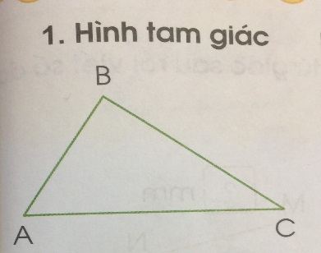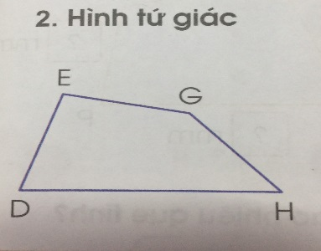  + Nêu tên gọi các hình?  + Hình tam giác, hình tứ giác có đặc điểm gì?  + Em có cảm nhận gì về đỉnh, cạnh, góc của tam giác, tứ giác?  - GV giới thiệu cách đọc tên các đỉnh, cạnh và góc của hình tam giác, hình tứ giác:  * Hình tam giác ABC có 3 đỉnh, 3 cạnh và 3 góc:  . 3 đỉnh là A, B, C.  . 3 cạnh là AB, BC, CA.  . 3 góc là: Góc đỉnh A, cạnh AB và AC;  Góc đỉnh B, cạnh BA và BC;  Góc đỉnh C, cạnh CA và CB.  * Hình tứ giác DEGH có 4 đỉnh, 4 cạnh và 4 góc:  . 4 đỉnh là D, E, G, H.  . 4 cạnh là DE, EG, GH, HD.  . 4 góc là: Góc đỉnh D, cạnh DE và DH;  Góc đỉnh E, cạnh ED và EG;  Góc đỉnh G, cạnh GE và GH;  Góc đỉnh H, cạnh HG và HD.  - Gọi HS nhắc lại cách đọc tên các đỉnh, cạnh và góc của hình tam giác, hình tứ giác.  => Lưu ý HS cách phát âm khi đọc tên các đỉnh, cạnh và góc của hình t.giác, hình t. giác. | - HS quan sát.  + Hình tam giác, hình tứ giác.  + HS nêu theo ý hiểu.  - HS trả lời:  + Hình tam giác: Có 3 đỉnh, 3 cạnh, 3 góc.  + Hình tứ giác: Có 4 đỉnh, 4 cạnh, 4 góc.  - HS lắng nghe, ghi nhớ.  - 3-5 HS nhắc lại.  - HS ghi nhớ.
3. Luyện tậpBài 1. Nêu tên hình và các đỉnh, cạnh, góc có trong mỗi hình dưới đây: (Làm việc nhóm 4).  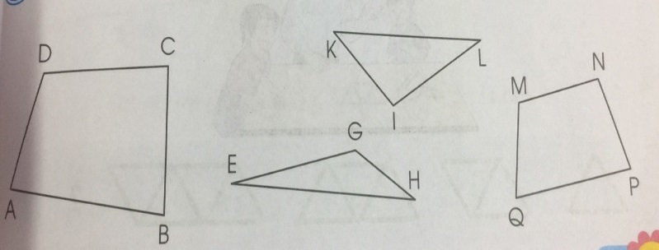  - Yêu cầu học sinh đọc đề bài.  - GV mời HS quan sát các hình và đọc tên hình tam giác, hình tứ giác.  - Gọi đại diện các nhóm lên bảng chỉ các hình và đọc tên các đỉnh, cạnh, góc có trong các hình.  - GV nhận xét, tuyên dương.  Bài 2. Quan sát hình vẽ, thực hiện các hoạt động sau: (Làm việc nhóm 2).  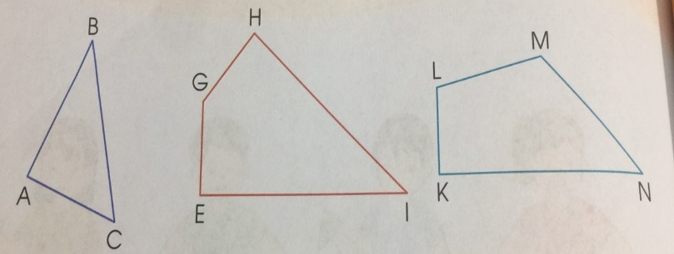  - GV mời HS đọc đề bài.  a. Đọc tên các hình tam giác, hình tứ giác ở trên.  - Gọi HS đọc tên các hình tam giác, hình tứ giác ở trên.  b. Dùng ê ke kiểm tra và nêu tên góc vuông, góc không vuông trong mỗi hình trên.  - Đại diện các nhóm lên thực hành đo và báo cáo kết quả.  - GV nhận xét, tuyên dương.  Bài 3. Đo độ dài mỗi cạnh của hình tam giác, hình tứ giác sau rồi viết số đo (theo mẫu): (Làm việc chung cả lớp).  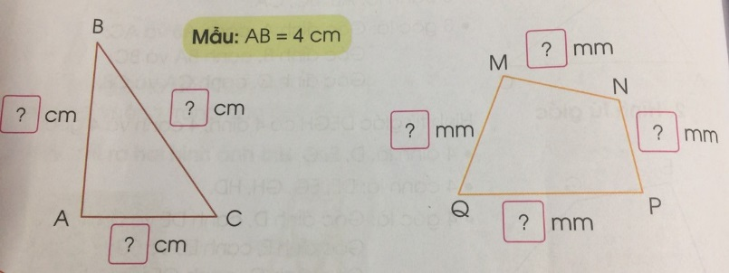  - Yêu cầu học sinh đọc đề bài.  - GV yêu cầu HS lấy thước đo độ dài các cạnh của hình tam giác, hình tứ giác rồi điền kết quả vào vở.  - GV nhận xét, tuyên dương. | - 1 HS đọc đề bài.  - HS QS và đọc tên các hình:  + Hình tam giác: KIL, EGH.  + Hình tứ giác: ABCD, MNPQ.  - HS trả lời:  + Hình tứ giác ABCD có:  . 4 đỉnh là A, B, C, D.  . 4 cạnh là AB, BC, CD, DA.  . 4 góc là:  Góc đỉnh A, cạnh AB và AD;  Góc đỉnh B, cạnh BA và BC;  Góc đỉnh C, cạnh CD và CB;  Góc đỉnh D, cạnh DA và DC.  + Hình tam giác KIL có:  . 3 đỉnh là K, I, L.  . 3 cạnh là KI, IL, LK.  . 3 góc là:  Góc đỉnh K, cạnh KI và KL;  Góc đỉnh I, cạnh IK và IL;  Góc đỉnh L, cạnh LI và LK.  + Hình tam giác EGH có:  . 3 đỉnh là E, G, H.  . 3 cạnh là EG, GH, HE.  . 3 góc là:  Góc đỉnh E, cạnh EG và EH;  Góc đỉnh G, cạnh GE và GH;  Góc đỉnh H, cạnh HE và HG.  + Hình tứ giác MNPQ có:  . 4 đỉnh là M, N, P, Q.  . 4 cạnh là MN, NP, PQ, QM.  . 4 góc là:  Góc đỉnh M, cạnh MN và MQ;  Góc đỉnh N, cạnh NM và NP;  Góc đỉnh P, cạnh PN và PQ;  Góc đỉnh Q, cạnh QM và QP.  - HS lắng nghe.  - 1 HS đọc yêu cầu bài.  - HS trả lời:  + Hình tam giác ABC.  + Hình tứ giác EGHI, KNML.  - Các nhóm báo cáo kết quả:  + Góc vuông: Góc E, H, K.  + Góc không vuông: Góc A, B, C, G, I, L, M, N.  - HS lắng nghe.  - 1 HS đọc yêu cầu bài.  - HS thực hành đo độ dài mỗi cạnh của các hình và hoàn thành vào vở.  + AB = 4 cm + MN = 2,5 mm  + AC = 3 cm + NP = 2 mm  + BC = 5 cm + QP = 4 mm  + QM = 3 mm  - HS lắng nghe.
4. Vận dụng: (5’)  Bài 4: Theo em, hình tiếp theo được ghép bởi bao nhiêu que tính?  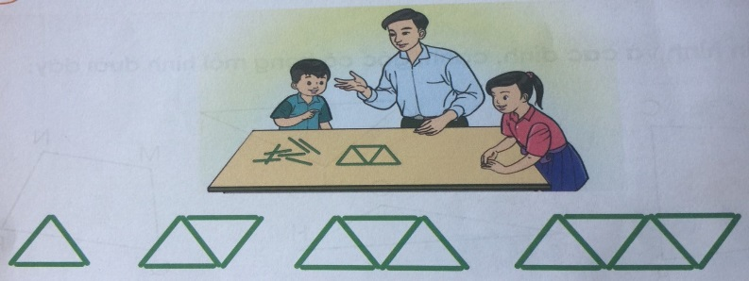  - GV tổ chức trò chơi “Tăng tốc”. Chơi theo nhóm 4, quan sát nhanh hình dạng các hình, đếm số cạnh có trong mỗi hình và tìm ra quy luật cho hình tiếp theo cần bao nhiêu que tính.  - GV Nhận xét, tuyên dương, khen thưởng những nhóm làm nhanh.  - Nhận xét tiết học. | - HS chơi nhóm 4. Nhóm nào trả lời đúng thời gian và kết quả sẽ được khen, thưởng. Trả lời sai thì nhóm khác được thay thế.  + Hình tiếp theo được ghép bởi 11 que tính. Vì các hình được xếp theo dãy số tăng dần 3,5,7,9.  - HS lắng nghe
............................................................................................................
TIẾT 4: ÔN TOÁN
HÌNH TAM GIÁC – HÌNH TỨ GIÁC
I. YÊU CẦU CẦN ĐẠT
1. Kiến thức, kĩ năng
- Có được biểu tượng về hình dạng, đặc điểm, tên gọi của hình tam giác, hình tứ giác.
- Liên hệ với thực tiễn cuộc sống có liên quan đến hình dạng, đặc điểm, tên gọi của hình tam giác, hình tứ giác.
- Phát triển năng lực lập luận, tư duy toán học và năng lực giao tiếp toán học.
2. Năng lực chung.2. Năng lực, phẩm chất.
- Năng lực tự chủ, tự học: Chủ động học tập, tìm hiểu nội dung bài học. Biết lắng nghe và trả lời nội dung trong bài học.
- Năng lực giải quyết vấn đề và sáng tạo: tham gia tích cực trò chơi, vận dụng.
- Năng lực giao tiếp và hợp tác: Thực hiện tốt nhiệm vụ trong hoạt động nhóm.
3. Phẩm chất.
- Phẩm chất nhân ái: Có ý thức giúp đỡ lẫn nhau trong hoạt động nhóm để hoàn thành nhiệm vụ.
- Phẩm chất chăm chỉ: Chăm chỉ suy nghĩ, trả lời câu hỏi; làm tốt các bài tập.
- Phẩm chất trách nhiệm: Giữ trật tự, biết lắng nghe, học tập nghiêm túc.
II. ĐỒ DÙNG DẠY HỌC
1. Giáo viên
- Kế hoạch bài dạy, bài giảng.
- SGK và các thiết bị, học liệu phụ vụ cho tiết dạy.
2. Học sinh
- Bộ đồ dùng học toán, phiếu học tập.
III. HOẠT ĐỘNG DẠY HỌC CHỦ YẾU
Hoạt động của giáo viên | Hoạt động của học sinh
1. Khởi động: (5’)  - GV tổ chức trò chơi: “Ai nhanh tay hơn” để khởi động bài học.  - Cách chơi: GV yêu cầu HS lấy các que tính trong bộ đồ dùng học toán. Trong thời gian 1 phút bạn nào lắp ghép được các que tính thành các hình tam giác, hình tứ giác và nói đúng tên các hình đã lắp nhanh nhất sẽ là người chiến thắng.  - Gv tổ chới lớp chơi trò chơi (thời gian: 2’)  - GV Nhận xét, tuyên dương.  - GV dẫn dắt vào bài mới: Qua trò chơi các con đã xếp và gọi đúng tên gọi của hình tam giác và hình tứ giác rất tốt. Vậy để biết được hình tam giác và hình tứ giác có những đặc điểm gì cô và cả lớp cùng tìm hiểu qua bài 49: Hình tam giác – Hình tứ giác. | - HS lắng nghe.  - HS tham gia trò chơi: “Ai nhanh tay hơn”  - HS lắng nghe.
2. Bài Ôn: (25’)  - GV yêu cầu HS quan sát tranh trong SGK (GV chiếu lên bảng) hình tam giác, hình tứ giác.  + Nêu tên gọi các hình?  + Hình tam giác, hình tứ giác có đặc điểm gì?  + Em có cảm nhận gì về đỉnh, cạnh, góc của tam giác, tứ giác?  - GV giới thiệu cách đọc tên các đỉnh, cạnh và góc của hình tam giác, hình tứ giác:  * Hình tam giác ABC có 3 đỉnh, 3 cạnh và 3 góc:  . 3 đỉnh là A, B, C.  . 3 cạnh là AB, BC, CA.  . 3 góc là: Góc đỉnh A, cạnh AB và AC;  Góc đỉnh B, cạnh BA và BC;  Góc đỉnh C, cạnh CA và CB.  * Hình tứ giác DEGH có 4 đỉnh, 4 cạnh và 4 góc:  . 4 đỉnh là D, E, G, H.  . 4 cạnh là DE, EG, GH, HD.  . 4 góc là: Góc đỉnh D, cạnh DE và DH;  Góc đỉnh E, cạnh ED và EG;  Góc đỉnh G, cạnh GE và GH;  Góc đỉnh H, cạnh HG và HD.  - Gọi HS nhắc lại cách đọc tên các đỉnh, cạnh và góc của hình tam giác, hình tứ giác.  => Lưu ý HS cách phát âm khi đọc tên các đỉnh, cạnh và góc của hình t.giác, hình t. giác.  3. Vận dụng. (5’)  - Cho HS liên hệ, tìm hình đã học  - Gv nhận xét tuyên dương | - HS quan sát.  + Hình tam giác, hình tứ giác.  + HS nêu theo ý hiểu.  - HS trả lời:  + Hình tam giác: Có 3 đỉnh, 3 cạnh, 3 góc.  + Hình tứ giác: Có 4 đỉnh, 4 cạnh, 4 góc.  - HS lắng nghe, ghi nhớ.  - 3-5 HS nhắc lại.  - HS ghi nhớ.  - Tìm và nêu
.................................................................................................................................
Ngày soạn: 17/12/2024 Ngày giảng, sáng thứ 5:19/12/2024
Ngày điều chỉnh.............................
TIẾT 1: TIẾNG VIỆT. (Luyện tập)
MỞ RỘNG VỐN TỪ VỀ NGHỀ NGHIỆP. CÂU HỎI
I. YÊU CẦU CẦN ĐẠT:
1. Năng lực đặc thù:
- Mở rộng vốn từ về nghề nghiệp; nhận biết được câu hỏi với từ để hỏi, biết biến đổi câu kể thành câu hỏi
- Phát triển năng lực ngôn ngữ.
2. Năng lực chung.
- Năng lực tự chủ, tự học: Mở rộng vốn từ về nghề nghiệp; nhận biết được câu hỏi với từ để hỏi, biết biến đổi câu kể thành câu hỏi
- Năng lực giải quyết vấn đề và sáng tạo: tham gia trò chơi, vận dụng.
- Năng lực giao tiếp và hợp tác: tham gia nhận biết được câu hỏi với từ để hỏi.
3. Phẩm chất.
- Phẩm chất yêu nước: Biết một số nghề nghiệp khác nhau
- Phẩm chất nhân ái: Tìm được từ để hỏi trong câu
- Phẩm chất chăm chỉ: Chăm chỉ đọc bài, trả lời câu hỏi.
- Phẩm chất trách nhiệm: Giữ trật tự, học tập nghiêm túc.
II. ĐỒ DÙNG DẠY HỌC.
- Kế hoạch bài dạy, bài giảng.
- SGK và các thiết bị, học liệu phụ vụ cho tiết dạy.

III. HOẠT ĐỘNG DẠY HỌC.
Hoạt động của giáo viên | Hoạt động của học sinh
1. Khởi động: (5’)
- GV tổ chức trò chơi để khởi động bài học.  + Tìm hình ảnh so sánh trong các đoạn thơ dưới đây? Nêu tác dụng của hình ảnh so sánh?  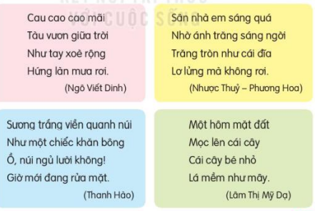  - GV Nhận xét, tuyên dương.  - GV dẫn dắt vào bài mới | - HS tham gia trò chơi.  + Học sinh tìm hình ảnh so sánh: Tàu vươn – tay xòe rộng;  sương trắng – một chiếc khăn bông; trăng tròn – cái đĩa; lá - mây  - HS lắng nghe.
2. Khám phá: (15-17’)
2.1. Hoạt động 1: Tìm các từ ngữ phù hợp với các cột trong bảng  - GV cho HS làm việc theo nhóm  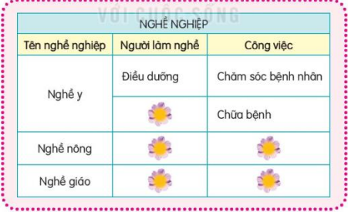  + Những người làm nghề y được gọi là gì? Công việc hằng ngày của họ là gì?  + Người làm nghề dược được gọi là gì? Công việc hằng ngày của họ là gì?  + Người làm nghề nông được gọi là gì? Công việc hằng ngày của họ là gì?  - GV nhận xét các nhóm.  2.2. Hoạt động 2: Tìm từ ngữ dùng để hỏi trong câu  - GV gọi 1 – 2 em đọc yêu cầu  - GV yêu cầu HS thảo luận nhóm 2  M: Từ để hỏi là từ “gì”  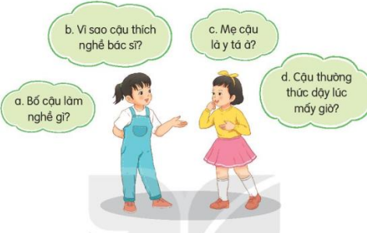  - GV hỗ trợ HS gặp khó khăn, lưu ý rèn cách trả lời đầy đủ câu.  - GV mời HS chia sẻ  - GV chốt: Các từ dùng để hỏi là: gì, à, mấy, vì sao,...  2.3. Hoạt động 3: Chuyển câu kể thành câu hỏi (làm việc cá nhân, nhóm 2).  a. 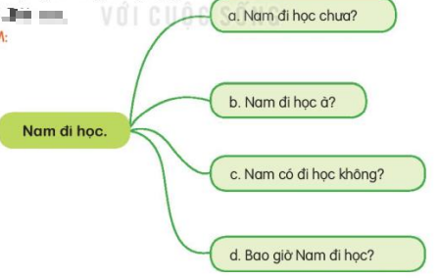  + GV cho HS nhận xét về dấu câu?  + Tìm trong các câu được biến đổi, từ nào là từ dùng để hỏi  + GV cho HS thi đua làm trong nhóm: Đặt câu hỏi bằng cách thêm từ để hỏi từ câu kể  b. Cô giáo vào lớp  c. Cậu ấy thích nghề xây dựng  d. Trời mưa  - GV nhận xét, tuyên dương. | - HS làm việc theo nhóm  - Đại diện các nhóm trả lời  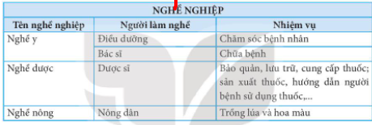  - HS đọc yêu cầu  - HS thảo luận nhóm 2  - 2-3 nhóm lên chia sẻ  Đáp án:  Câu a: là từ gì  Câu b: vì sao  Câu c: à  Câu d: mấy  + Tất cả các câu hỏi đều có dấu chấm hỏi  + Câu a: chưa  Câu b: à  Câu c: Cặp từ có ... không  Câu d: Bao giờ  - HS làm việc nhóm đôi.  + Các nhóm lên chia sẻ
4. Vận dụng: (5’)
- GV tổ chức vận dụng để củng cố kiến thức và vận dụng bài học vào tực tiễn cho học sinh.  + Cho HS quan sát video về một số nghề nghiệp  + GV nêu câu hỏi: Em có ước mơ làm nghề gì?  - Hướng dẫn các em lên kế hoạch để thực hiện ước mơ đó  - Nhận xét, tuyên dương | - HS tham gia để vận dụng kiến thức đã học vào thực tiễn.  - HS quan sát video.  + Trả lời các câu hỏi.  - Lắng nghe, rút kinh nghiệm.
..................................................................................................................
TIẾT 2: TIẾNG VIỆT.( Luyện tập)
LUYỆN VIẾT ĐOẠN NÊU LÍ DO EM THÍCH
I. YÊU CẦU CẦN ĐẠT
1. Kiến thức, kĩ năng
- Viết đoạn văn kể về một nhân vật trong câu chuyện
- Phát triển năng lực ngôn ngữ.
2. Năng lực, phẩm chất
- Năng lực tự chủ, tự học: viết được đoạn văn kể về một nhân vật trong câu chuyện
- Năng lực giải quyết vấn đề và sáng tạo: tham gia trò chơi, vận dụng.
- Năng lực giao tiếp và hợp tác: viết được đoạn văn kể về một nhân vật trong chuyện
3. Phẩm chất.
- Phẩm chất yêu nước: Yêu quý các nhân vật trong chuyện
- Phẩm chất nhân ái: Viết được đoạn văn
- Phẩm chất chăm chỉ: Chăm chỉ làm bài
- Phẩm chất trách nhiệm: Giữ trật tự, học tập nghiêm túc.
II. ĐỒ DÙNG DẠY HỌC.
- Kế hoạch bài dạy, bài giảng.
- SGK và các thiết bị, học liệu phụ vụ cho tiết dạy.

III. HOẠT ĐỘNG DẠY HỌC
Hoạt động của giáo viên | Hoạt động của học sinh
1. Khởi động: (5’)  - GV tổ chức trò chơi để khởi động bài học.  + Kể tên một số câu chuyện em yêu thích ?  + Em thích nhân vật nào ? Vì sao?  - GV Nhận xét, tuyên dương.  - GV dẫn dắt vào bài mới | - HS tham gia trò chơi.  + Học sinh trả lời  - HS lắng nghe.
2. Khám phá: (16’)  2.1. Hoạt động 1: Trao đổi với bạn suy nghĩ của mình về các nhân vật trong câu chuyện đã học  - GV giao nhiệm vụ cho từng nhóm  + Đọc kĩ các câu gợi ý  + Đưa ra nhận định của mình  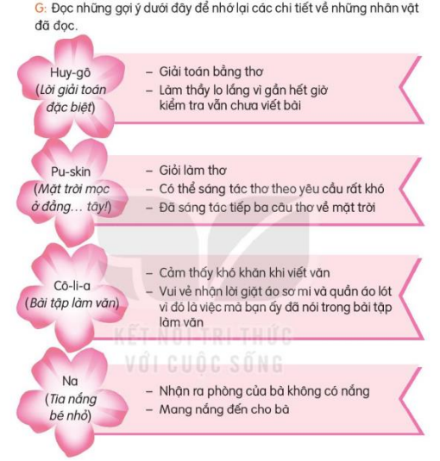  - GV nhận xét các nhóm.  2.2. Hoạt động 2: Viết đoạn văn ngắn về một nhân vật trong câu chuyện đã học. Lí do em thích hoặc không thích nhân vật đó  - GV yêu cầu HS viết đoạn văn dựa vào phần luyện nói từ BT1  - GV yêu cầu HS trình bày  - GV chữa bài, nhận xét, tuyên dương HS.  2.3. Hoạt động 3: Trao đổi bài làm của em với bạn, chỉnh sửa và bổ sung ý hay  + GV yêu cầu HS làm việc theo cặp, đổi bài và nhận xét cho nhau  - GV nhận xét, tuyên dương. | - HS làm việc theo nhóm  - Đại diện các nhóm trả lời  - 2-3 nhóm lên chia sẻ  VD: Em thích Huy- gô vì Huy – gô rất giỏi toán lại giỏi cả văn./Em không thích Cô- li – a vì bạn ấy đã viết văn dựa trên chi tiết không có thật./Em thích Cô – li – a vì khi viết văn, bạn ấy đã nói những việc mà bạn ấy không hề làm. Nhưng khi mẹ nhắc thì bạn ấy đã cố gắng hoàn thành tất cả những công việc đó.  - HS trình bày  + HS làm việc theo cặp
3. Vận dụng: (5’)  - GV tổ chức vận dụng để củng cố kiến thức và vận dụng bài học vào tực tiễn cho học sinh.  + Đọc lại những câu chuyện mà mình yêu thích  + Ôn lại các nội dung đã học và chuẩn bị cho bài 29 | - HS tham gia để vận dụng kiến thức đã học vào thực tiễn.  - HS thực hiện
....................................................................................................................
TIẾT 3: TOÁN
Bài 50: CHU VI HÌNH TAM GIÁC – CHU VI HÌNH TỨ GIÁC. (Tiết 1)
Trang 105-106
I. YÊU CẦU CẦN ĐẠT
1. Kiến thức, kĩ năng
- Nhận biết chu vi hình tam giác, chu vi hình tứ giác.
- Thực hiện tính chu vi hình tam giác, chu vi hình tứ giác bằng cách tính tổng độ dài các cạnh.
- Vận dụng giải quyết các vấn đề thực tế trong cuộc sống.
- Phát triển năng lực lập luận, tư duy toán học và năng lực giao tiếp toán học.
2. Năng lực, phẩm chất
- Năng lực tự chủ, tự học: Chủ động học tập, tìm hiểu nội dung bài học. Biết lắng nghe và trả lời nội dung trong bài học.
- Năng lực giải quyết vấn đề và sáng tạo: tham gia tích cực trò chơi, vận dụng.
- Năng lực giao tiếp và hợp tác: Thực hiện tốt nhiệm vụ trong hoạt động nhóm.
- Phẩm chất nhân ái: Có ý thức giúp đỡ lẫn nhau trong hoạt động nhóm để hoàn thành nhiệm vụ.
- Phẩm chất chăm chỉ: Chăm chỉ suy nghĩ, trả lời câu hỏi; làm tốt các bài tập.
- Phẩm chất trách nhiệm: Giữ trật tự, biết lắng nghe, học tập nghiêm túc.
II. ĐỒ DÙNG DẠY HỌC
1. Giáo viên
- Kế hoạch bài dạy, bài giảng.
- SGK và các thiết bị, học liệu phụ vụ cho tiết dạy.
2. Học sinh
- Thước thẳng đo độ dài.
III. HOẠT ĐỘNG DẠY HỌC
Hoạt động của giáo viên | Hoạt động của học sinh
1. Khởi động: (5’)  - GV tổ chức trò chơi để khởi động bài học.  + Câu 1: Giờ trước lớp mình học bài gì?  + Câu 2: Hình tam giác có đặc điểm gì?  + Câu 3: Hình có 4 đỉnh, 4 cạnh, 4 góc là hình gì?  - GV Nhận xét, tuyên dương.  - Gv yêu cầu HS quan sát tranh và cho biết các bạn trong bức trah đang làm gì?  - GV dẫn dắt vào bài mới: Vậy để tìm ra cách tính tổng độ dài hình tam giác, hình tứ giác chúng ta làm như thế nào? Cô và cả lớp cùng đi tìm hiểu bài ngày hôm nay: Bài 50: Chu vi hình tam giác – Chu vi hình tứ giác. | - HS tham gia trò chơi  + Hình tam giác, hình tứ giác.  + Hình có 3 đỉnh, 3 cạnh, 3 góc.  + Hình tứ giác.  - HS lắng nghe.  + Các bạn trong tranh đang dùng thước đo độ dài các cạnh của hình tam giác, hình tứ giác mà các bạn vừa xếp được.  - Lớp lắng nghe.
2. Khám phá: (16’)  *Hoạt động 1: Nhận biết cách tính chu vi hình tam giác.  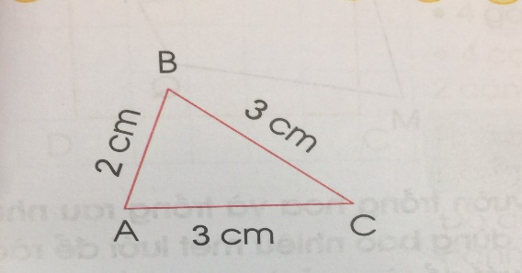  - GV yêu cầu HS quan sát tranh, nêu tên gọi và chỉ ra các cạnh của hình tam giác.  ? Nêu độ dài các cạnh của hình tam giác ABC?  - Yêu cầu HS tính tổng độ dài các cạnh của hình tam giác ABC?  ? Tổng độ dài các cạnh của hình tam giác ABC bằng bao nhiêu xăng-ti-mét?  - GV giới thiệu: Tổng độ dài các cạnh của hình tam giác ABC là 8 cm. Ta nói rằng: Chu vi hình tam giác ABC là 8 cm.  - Gọi HS nhắc lại.  ? Muốn tính chu vi hình tam giác ta làm như thế nào?  - GV chốt cách tính chu vi hình tam giác: Tổng độ dài các cạnh của hình tam giác là chu vi của hình tam giác.  - GV đưa thêm VD để khắc sâu kiến thức cho HS.  *Hoạt động 2: Nhận biết cách tính chu vi hình tứ giác.  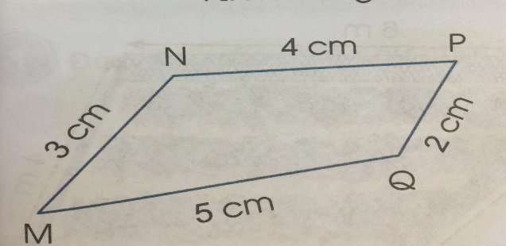  - GV yêu cầu HS quan sát tranh, nêu tên gọi và chỉ ra các cạnh của hình tứ giác.  ? Nêu độ dài các cạnh của hình tứ giác MNPQ?  - Yêu cầu HS tính tổng độ dài các cạnh của hình tứ giác MNPQ?  ? Tổng độ dài các cạnh hình tứ giác MNPQ bằng bao nhiêu xăng-ti-mét?  - GV giới thiệu: Tổng độ dài các cạnh của tứ giác MNPQ là 14 cm. Ta nói rằng: Chu vi hình tứ giác MNPQ là 14 cm.  ? Muốn tính chu vi hình tứ giác ta làm như thế nào?  - GV chốt cách tính chu vi hình tứ giác: Tổng độ dài các cạnh của hình tứ giác là chu vi của hình tứ giác.  - GV đưa thêm VD để khắc sâu kiến thức cho HS.  - GV chốt kiến thức: Tổng độ dài các cạnh của hình tam giác (hình tứ giác) là chu vi của hình đó.  - Gọi HS nhắc lại và học thuộc cách tính chu vi hình tam giác, hình tứ giác.  - GV nhận xét, tuyên dương. | + Hình tam giác ABC`  + Cạnh AB = 2cm; cạnh BC = 3cm; cạnh CA = 3 cm.  + Tổng độ dài các cạnh của hình tam giác ABC là:  2 cm + 3 cm + 3 cm = 8 cm  + Tổng độ dài các cạnh của hình tam giác ABC là 8 cm.  - HS lắng nghe.  - 2-3 em nhắc lại.  + Muốn tính chu vi hình tam giác ta lấy tổng độ dài các cạnh cộng lại với nhau.  - Lớp lắng nghe và nhắc lại.  + Hình tứ giác MNPQ  + Cạnh MN = 3 cm; cạnh NP = 4 cm; cạnh PQ = 2 cm; QM = 5 cm.  + Tổng độ dài các cạnh của hình tứ giác MNPQ là:  3 cm + 4 cm + 2 cm + 5 cm = 14 cm  + Tổng độ dài các cạnh của hình tứ giác MNPQ là 14 cm.  - HS lắng nghe.  + Muốn tính chu vi hình tứ giác ta lấy tổng độ dài các cạnh cộng lại với nhau.  - Lớp lắng nghe và nhắc lại.  - 5-7 em học thuộc và ghi nhớ.
3. Luyện tập: (10’)  Bài 1. Tính chu vi của các hình tam giác, hình tứ giác sau:  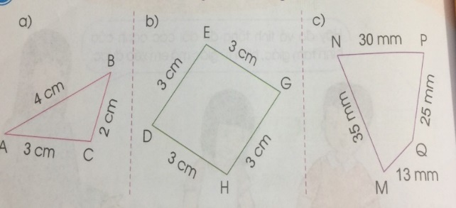  - Yêu cầu học sinh đọc đề bài.  - GV yêu cầu HS đọc tên từng hình?  - Gọi HS nhắc lại cách tính chu vi hình tam giác, chu vi hình tứ giác?  - Yêu cầu lớp tính chu vi hình tam giác ABC vào bảng con.  - Gọi 1 vài HS nêu kết quả.  - GV chữa bài, tuyên dương HS làm tốt.  - Phần b,c yêu cầu HS hoàn thiện vào vở.  - Gọi HS trình bày kết quả.  - GV nhận xét, tuyên dương.  ? Muốn tính tính chu vi hình tam giác, hình tứ giác ta làm như thế nào? | - 1 em đọc yêu cầu bài tập  + Hình tam giác ABC, hình tứ giác DEGH, hình tứ giác MNPQ.  + HS trả lời: Tổng độ dài các cạnh của hình tam giác (hình tứ giác) là chu vi của hình đó.  - Lớp tính vào bảng con.  + Chu vi hình tam giác ABC là:  3 + 4 + 2 = 9 (cm)  - Lớp lắng nghe.  - Lớp hoàn thiện bài vào vở.  + Chu vi hình tứ giác DEGH là:  3 + 3 + 3 + 3 = 12 (cm)  + Chu vi hình tứ giác MNPQ là:  35 + 30 + 25 + 13 = 103( mm)  + Muốn tính chu vi hình tứ giác ta lấy tổng độ dài các cạnh cộng lại với nhau.
4. Vận dụng: (5’)  - GV tổ chức trò chơi “Ai nhanh hơn”. Chơi cả lớp: GV hô 1-2-3 xem HS nào giơ tay nhanh nhất về cách tính chu vi hình tam giác, chu vi hình tứ giác.  (chơi 3-5 lượt).  - GV Nhận xét, tuyên dương, khen thưởng những HS trả lời nhanh.  - Nhận xét tiết học. | - HS chơi cả lớp: Sau nhịp hô 1-2-3 của GV những bạn nào giơ tay nhanh nhất sẽ được quyền trả lời về công thức tính chu vi của hình tam giác, hình tứ giác. 4 bạn nhanh nhất và trả lời đúng sẽ được tặng quà.  - HS lắng nghe.
.................................................................................................................
TIẾT 4: HOẠT ĐỘNG TRẢI NGHIỆM
CHỦ ĐỀ: NHỮNG NGƯỜI SỐNG XUNG QUANH EM
Sinh hoạt theo chủ đề: TRUYỀN THỐNG QUÊ HƯƠNG
I. YÊU CẦU CẦN ĐẠT
1. Kiến thức, kĩ năng
- HS biết được những truyền thống tốt đẹp của dân tộc Việt Nam và của quê hương mình.
- Có ý thức giữ gìn và phát huy truyền thống tốt đẹp của quê hương bằng những hành động, việc làm cụ thể.
2. Năng lực, phẩm chất
- Năng lực tự chủ, tự học: Biết có ý thức giữ gìn và phát huy truyền thống tốt đẹp của quê hương bằng những hành động, việc làm cụ thể.
- Năng lực giải quyết vấn đề và sáng tạo: Biết phát huy truyền thống tốt đẹp của quê hương bằng việc làm thực tế.
- Năng lực giao tiếp và hợp tác: Biết chia sẻ với bạn về hiểu biết của mình về những truyền thống tốt đẹp cảu dân tộc Việt Nam và của quê hương.
- Phẩm chất nhân ái: tôn trọng bạn, biết lắng nghe những chia sẻ mà bạn đưa ra.
- Phẩm chất chăm chỉ: Chịu khó tìm hiểu các truyền thống của dân tộc mình để giới thiệu với các bạn phù hợp, sáng tạo.
- Phẩm chất trách nhiệm: làm việc tập trung, nghiêm túc, có trách nhiệm trước tập thể lớp.
II. ĐỒ DÙNG DẠY HỌC
- Kế hoạch bài dạy, bài giảng.
- SGK và các thiết bị, học liệu phục vụ cho tiết dạy.

III. HOẠT ĐỘNG DẠY HỌC
Hoạt động của giáo viên | Hoạt động của học sinh
1. Khởi động: (5’)  - GV mở bài hát “Việt Nam quê hương tôi” để khởi động bài học.  + GV cùng chia sẻ với HS về nội dung bài hát.  - GV Nhận xét, tuyên dương.  - GV dẫn dắt vào bài mới | - HS lắng nghe.  - HS Chia sẻ với GV về nội dung bài hát.  - HS lắng nghe.
2. Khám phá* Hoạt động 1: Tự hào về truyền thống quê hương (làm việc chung cả lớp)  - Làm việc nhóm: GV chiếu tranh SGK trang 43,44  + GV cho các nhóm quan sát tranh và thảo luận về những truyền thống tốt đẹp của dân tộc Việt Nam được thể hiện trong mỗi bức tranh.  - GV mời nhóm trình bày trước lớp.  - GV mời các nhóm khác nhận xét.  _ GV cho HS chia sẻ về những truyền thống tốt đẹp của quê hương mình.  - GV nhận xét chung, tuyên dương.  -GV tổng kết | - Học sinh đọc yêu cầu bài  - HS tiến hành quan sát tranh và tham gia thảo luận thống nhất  - Nhóm chia sẻ trước lớp.  - HS nhận xét ý kiến của bạn.  - Một số Hs chia sẻ.  - Lắng nghe rút kinh nghiệm.
3. Luyện tập: (25’)  Hoạt động 2. Thắp sáng truyền thống quê hương. (Làm việc nhóm 4 – Cả lớp)  - GV Mời HS đọc yêu cầu bài.  - GV yêu cầu HS thảo luận nhóm 4: Xây dựng kế hoạch thực hiện các hoạt động góp phần thắp sáng truyền thống quê hương:  + Tên truyền thống  + Các hoạt động, cong việc sẽ thực hiện.  + Thời gian thực hiện  + Địa điểm thực hiện  - Các nhóm lên trình bày  - GV mời các nhóm khác nhận xét.  - GV nhận xét chung, tuyên dương. | - 1 HS đọc yêu cầu bài.  - Học sinh chia nhóm 4, đọc yêu cầu bài và tiến hành thảo luận và trình bày:  - Nhóm trình bày  - Các nhóm NX, bổ sung đóng góp ý kiến cho bản kế hoạch.
4. Vận dụng: (5’)  - GV chiều một số hình ảnh về truyền thống của dân tộc Việt Nam  - Quan sát nêu cảm nhận của mình.  - GV nêu yêu cầu và hướng dẫn học sinh về nhà các em chủ động thực hiện các hoạt đọng theo kế hoạch để góp phần thắp sáng truyền thống của Dân tộc Việt Nam và quê hương mình.  - Nhận xét sau tiết dạy, dặn dò về nhà. | - Quan sát và nêu cảm nghĩ  - Học sinh tiếp nhận thông tin và yêu cầu để về nhà ứng dụng.  - HS lắng nghe, rút kinh nghiệm
.................................................................................................................................
Ngày soạn: 17/12/2024 Ngày giảng, chiều thứ 5:19/12/2024
Ngày điều chỉnh.............................
TIẾT 2: TĂNG CƯỜNG TIẾNG VIỆT
Chủ điểm: Mái trường mến yêu
Bài 15: AN TOÀN KHI Ở TRƯỜNG
(Tiết 1)
I. MỤC TIÊU
- Nói được những việc làm an toàn và không an toàn khi ở trường, các việc em và các bạn nên làm và không nên làm ở trường và nêu lí do. Thực hiện đóng vai theo yêu cầu của tình huống đã cho.
- Đọc đúng và rõ ràng bài Viên kẹo nguy hiểm, biết ngắt hơi đúng chỗ. Hiểu nội dung bài đọc.
- Chọn được từ đã cho phù hợp với mỗi chỗ chấm trong câu; nghe – viết đúng chính tả đoạn văn Buổi học đầu tiên.
- Viết được 3 – 5 câu về một việc không nên làm của các bạn nhỏ trong tranh.
II. ĐỒ DÙNG DẠY HỌC
- Sách học sinh.
- Tranh ảnh, video liên quan đến bài học.
III. TỔ CHỨC HOẠT ĐỘNG DẠY – HỌC
Tiết 1
Hoạt động dạy | Hoạt động học
1.Khởi động (2’)  Hoạt động 1: Nói trong nhóm (5’)  - GV giới thiệu về chủ điểm và bài học  - GV hướng dẫn học sinh thực hiện hoạt động 1 (phần a, b)  -Yêu cầu các nhóm thực hiện kể trước lớp.  - Tổ chức nhận xét, tuyên dương  2. Khám phá  Hoạt động 2: Đóng vai (10’)  - Yêu cầu học sinh nêu nội dung và yêu cầu của tình huống.  - Cho HS QS tranh trong SGK  - Tổ chức cho HS đóng vai nội dung tình huống  - Yêu cầu HS đóng vai theo nhóm, GV theo dõi và hỗ trợ các nhóm.  - Gọi 2 – 3 nhóm thực hiện trước lớp  - Nhận xét, tuyên dương  Hoạt động 3: Luyện đọc đúng (10’)  - Yêu cầu HS đọc tên bài, quan sát tranh và nói về nội dung bức tranh.  - GV giới thiệu tranh  - GV hoặc một HS đọc mẫu cả bài  - Yêu cầu HS tìm từ khó đọc và thực hiện đọc theo cặp  - Yêu cầu HS đọc nối tiếp đoạn  - Yêu cầu 3 - 4 HS đọc cả bài  - Nhận xét, tuyên dương  - Hướng dẫn học sinh đọc lời giải nghĩa từ ngữ, kết hợp tranh ảnh liên quan  GV hỏi: Vì sao Sùng lại đau bụng?  - Nhận xét, tuyên dương  + Chọn những ý đúng với nội dung bài học?  - Nhận xét, tuyên dương  + Từ câu chuyện của Sùng em rát được bài học gì cho bản thân.  - Nhận xét, tuyên dương  * Củng cố. (3’)  - Dặn dò - nhận xét tiết học | - Cả lớp cùng giải câu đố của GV về chủ đề thầy, cô giáo.  - Lắng nghe  a) HS đọc yêu cầu, quan sát tranh, lần lượt nói về các hoạt động của các bạn HS trong từng bức tranh theo nhóm đôi (một bạn hỏi, một bạn trả lời) (1) Nhóm bạn trèo cây hái quả, (2) Nhóm bạn rủ nhau ra cổng trường, (3) Nhóm bạn vui chơi trong sân trường, một bạn đang vẽ ở gốc cây.  b) HS làm việc nhóm, thi kể về những việc không nên làm ở trường và nêu lí do.  - Đại diện các nhóm thực hiện nói trước lớp  - Nhận xét, tuyên dương nhóm bạn  - HS đọc nội dung, yêu cầu của tình huống  - HS quan sát  - Ba HS thực hiện đóng vai trước lớp (hai bạn đóng vai chơi trò đuổi bắt trong lớp, một bạn đóng vai lớp trưởng nhìn thấy bạn đó)  - HS thực hiện theo nhóm đôi  - Các nhóm lần lượt thực hiện  - Bình chọn nhóm đóng vai tốt nhất  - Đọc tên bài, quan sát tranh và dự đoán nội dung trong bài  - Lắng nghe  - Một HS đọc cả bài, cả lớp đọc thầm theo bạn  - HS tìm từ khó đọc và thực hiện đọc theo yêu cầu của GV.Ví dụ:chăm chú, nhăn nhó, nguy hiểm,…  - Ba HS đọc nối tiếp 3 đoạn đến hết bài  - HS đọc theo yêu cầu của GV  - Nhận xét bạn đọc  - HS đọc chú giải.  - HS trao đổi theo cặp và trả lời: Bạn Sùng đau bụng vì mua kẹo ngoài cổng trường.  - Nhận xét  +HSTL: a,b,d  - Nhận xét  + HSTL theo ý hiểu.  - Nhận xét bạn  - Lắng nghe
..............................................................................................................................
Ngày soạn: 18/12/2024 Ngày giảng, sáng thứ 6:20/12/2024
Ngày điều chỉnh.............................
TIẾT 1: TOÁN
Bài 50: CHU VI HÌNH TAM GIÁC – CHU VI HÌNH TỨ GIÁC. (Tiết 2)
Trang 105-106
I. YÊU CẦU CẦN ĐẠT
1. Kiến thức, kĩ năng
- Thực hiện tính chu vi hình tam giác, chu vi hình tứ giác bằng cách tính tổng độ dài các cạnh.
- Vận dụng giải quyết các vấn đề thực tế trong cuộc sống.
- Phát triển năng lực lập luận, tư duy toán học và năng lực giao tiếp toán học.
2. Năng lực, phẩm chất
- Năng lực tự chủ, tự học: Chủ động học tập, tìm hiểu nội dung bài học. Biết lắng nghe và trả lời nội dung trong bài học.
- Năng lực giải quyết vấn đề và sáng tạo: tham gia tích cực trò chơi, vận dụng.
- Năng lực giao tiếp và hợp tác: Thực hiện tốt nhiệm vụ trong hoạt động nhóm.
- Phẩm chất nhân ái: Có ý thức giúp đỡ lẫn nhau trong hoạt động nhóm để hoàn thành nhiệm vụ.
- Phẩm chất chăm chỉ: Chăm chỉ suy nghĩ, trả lời câu hỏi; làm tốt các bài tập.
- Phẩm chất trách nhiệm: Giữ trật tự, biết lắng nghe, học tập nghiêm túc.
II. ĐỒ DÙNG DẠY HỌC
1. Giáo viên
- Kế hoạch bài dạy, bài giảng.
- SGK và các thiết bị, học liệu phụ vụ cho tiết dạy.
2. Học sinh
- Thước thẳng đo độ dài.
III. HOẠT ĐỘNG DẠY HỌC
Hoạt động của giáo viên | Hoạt động của học sinh
1. Khởi động: (3’)  - GV tổ chức trò chơi để khởi động bài học: GV cho HS quan sát các hình tam giác và hình tứ giác  với độ dài các cạnh cụ thể. Sau mỗi hình ảnh HS nào giơ tay tính nhanh được chu vi của từng hình theo đúng yêu cầu sẽ giành được quyền trả lời và được tặng hoa học tốt nếu trả lời đúng  + Hình 1:  + Hình 2:  + Hình 3:  + Hình 4:  - GV dẫn dắt vào bài mới: Qua phần khởi động các bạn đã biết vận dụng công thức tính chu vi hình tam giác, hình tứ giác vào thực hành tính rất tốt. Tiết học hôm nay cô và cả lớp cùng tiếp tục thực hành tiết 2 bài: Chu vi hình tam giác – Chu vi hình tứ giác. | - HS tham gia trò chơi  +  +  +  +  - HS lắng nghe.
2. Luyện tập: (25’)  Bài 2. Thực hành: Đo độ dài mỗi cạnh rồi tính chu vi của hình tam giác, hình tứ giác dưới đây. (Làm việc nhóm 2).  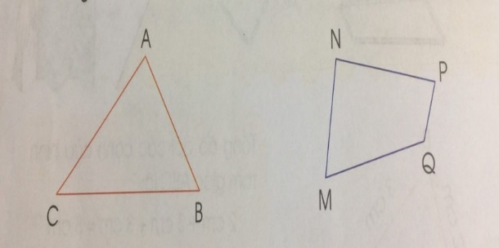  - Yêu cầu học sinh đọc đề bài.  - GV hướng dẫn HS cách làm: Muốn tính được chu vi của hình nào đó đầu tiên phải nhận dạng được hình (hình tam giác, hình tứ giác), xác định các cạnh, đo độ dài các cạnh, tính tổng độ dài các cạnh của hình, đó chính là chu vi của hình.  VD: Muốn tính chu vi mặt bàn, ta cần đo độ dài các cạnh, tính tổng độ dài các cạnh.  - GV chia nhóm 2, các nhóm làm việc vào phiếu học tập nhóm.  - Gọi các nhóm báo cáo kết quả đo độ dài các cạnh của hình tam giác, hình tứ giác.  - Yêu cầu 2 nhóm đại diện lên trình bày trên bảng.  - GV mời HS quan sát trang và nêu kết quả số lít của các chai nước, hộp sữa và thùng sơn trên bảng con.  - GV nhận xét kết quả trên bảng, tuyên dương. | - 1 HS nêu đề bài.  - Cả lớp lắng nghe GV hướng dẫn.  - HS chia nhóm 2, làm việc trên phiếu học tập.  - Đại diện các nhóm báo cáo:  + Hình tam giác ABC có độ dài cạnh AB = 3 cm; BC = 5 cm; AC = 4 cm.  + Hình tứ giác MNPQ có độ dài cạnh: MN = 2 cm, NP = 3 cm; PQ = 1 cm; MN = 3 cm.  - Đại diện 2 nhóm lên bảng.  + Chu vi hình tam giác ABC là:  3 + 5 + 4 = 12 (cm)  + Chu vi hình tứ giác MNPQ là:  2 + 3 + 1 + 3 = 9 (cm)  - HS lắng nghe, sửa sai (nếu có)
3. Vận dụng: (5’)  Bài 3. Bác Sáu dùng lưới để rào hai mảnh vườn trồng hoa và trồng rau như hình dưới đây. Theo em, bác Sáu cần dùng bao nhiêu mét lưới để rào mảnh vườn trồng hoa, bao nhiêu mét lưới để rào mảnh vườn trồng rau? (Làm việc nhóm 4)  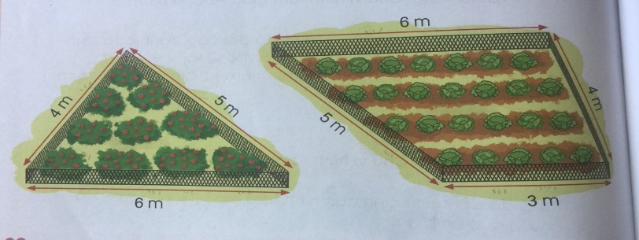  - GV cho HS nêu yêu cầu bài 4.  - GV hướng dẫn tìm hiểu bài toán:  + Mảnh vườn trồng hoa hình gì?  + Mảnh vườn trồng ra hình gì?  + Muốn biết bác Sáu cần dùng bao nhiêu mét lưới để rào mảnh vườn trồng hoa, bao nhiêu mét lưới để rào mảnh vườn trồng rau?  - GV chia nhóm 4, các nhóm làm việc vào phiếu học tập nhóm.  - Các nhóm trình bày kết quả, nhận xét lẫn nhau.  - GV Nhận xét, tuyên dương  - Nhận xét tiết học. | - HS nêu yêu cầu bài 4.  + Mảnh vườn trồng hoa hình tam giác.  + Mảnh vườn trồng ra hình tứ giác.  + Tính chu vi mảnh vườn trồng hoa và chu vi manh vườn trồng rau.  + Các nhóm làm việc vào phiếu học tập.  - Đại diện các nhóm trình bày:  Bài giải:  Chu vi mảnh vườn trồng hoa là:  4 + 5 + 6 = 15 (m)  Chu vi mảnh vườn trông rau là:  6 + 4 + 3 + 5 = 18 (m)  Đáp số: + Cần dùng 15 m lưới để rào mảnh vườn trồng hoa.  + Cần dùng 18 m lưới để rào mảnh vườn trồng rau.  - HS lắng nghe.
....................................................................................................................
TIẾT 2: TĂNG CƯỜNG TIẾNG VIỆT
Chủ điểm: Mái trường mến yêu
Bài 15: AN TOÀN KHI Ở TRƯỜNG
(Tiết 2)
I. MỤC TIÊU
- Nói được những việc làm an toàn và không an toàn khi ở trường, các việc em và các bạn nên làm và không nên làm ở trường và nêu lí do. Thực hiện đóng vai theo yêu cầu của tình huống đã cho.
- Đọc đúng và rõ ràng bài Viên kẹo nguy hiểm, biết ngắt hơi đúng chỗ. Hiểu nội dung bài đọc.
- Chọn được từ đã cho phù hợp với mỗi chỗ chấm trong câu; nghe – viết đúng chính tả đoạn văn Buổi học đầu tiên.
- Viết được 3 – 5 câu về một việc không nên làm của các bạn nhỏ trong tranh.
II. ĐỒ DÙNG DẠY HỌC
- Sách học sinh.
- Tranh ảnh, video liên quan đến bài học.
III. TỔ CHỨC HOẠT ĐỘNG DẠY – HỌC
Tiết 2
3. Thực hành luyện tập  Hoạt động 4. Viết đúng. (12’)  a) Chọn từ trong ngoặc đơn phù hợp với mỗi chỗ chấm và viết các từ vào vở theo thứ tự.  - GV hướng dẫn HS thực hiện  - Yêu cầu HS trình bày kết quả  - Nhận xét tuyên dương  b) Nghe viết: Buổi học đầu tiên  - GV đọc đoạn văn cần viết  - Hướng dẫn HS viết các từ khó, từ viết hoa.  - GV đọc to, rõ ràng từng cụm từ để HS viết vào vở  - GV đọc lại đoạn văn để HS soát lỗi  - GV nhận xét bài viết của HS  4. Vận dụng  Hoạt động 5. Viết sáng tạo. (15’)  - Gọi HS đọc yêu cầu của đề bài  - GV gợi ý theo những câu hỏi trong sách giáo khoa.  - GV lấy mẫu vài bài nhận xét  5. Củng cố, dặn dò. (3’)  - GV nhận xét giờ học  - Dặn HS về nhà đọc bài đã viết cho người thân nghe. | - HS thực hiện yêu cầu.  - HS nêu đáp án: nói chuyện, trèo lan can, nước lã, nguồn gốc, lời khuyên.  - Nhận xét  - Lắng nghe, theo dõi  - HS thực hiện viết từ khó ra nháp  - HS viết bài vào vở  - HS soát lỗi chính tả  - NX chéo vở  - HS đọc: Viết vào vở 3 – 5 câu kể về những việc không nên làm của các bạn HS trong tranh.  - Dựa vào gợi ý viết ra nháp rồi hoàn thành vào vở  - Kiểm tra chéo vở  - Lắng nghe
................................................................................................................
TIẾT 3: ĐẠO ĐỨC: Quyên dạy
.................................................................................................................
TIẾT 4: HOẠT ĐỘNG TRẢI NGHIỆM
.................................................................................................................................
PHÊ DUYỆT CỦA TỔ TƯỞNG

Vũ Thị Thủy

